

PONTIFICIA UNIVERSIDAD CATÓLICA DEL ECUADOR SEDE IBARRA

ESCUELA DE COMUNICACÓN SOCIAL

INFORME FINAL DEL PROYECTO

TEMA:
ANÁLISIS DE LA COMUNICACIÓN POLÍTICA DE LA ALCALDÍA DE IBARRA, A TRAVÉS DE SU PÁGINA OFICIAL FACEBOOK

PREVIO A LA OBTENCIÓN DEL TÍTULO DE:
LICENCIADO EN COMUNICACIÓN SOCIAL

LÍNEAS DE INVESTIGACIÓN:
NUEVAS TECNOLOGÍAS DE LA INFORMACIÓN Y LA COMUNICACIÓN

AUTOR: PATRICIO DAVID BENÍTEZ VARGAS
ASESORA: ANA MAGALI CULQUI MEDINA
IBARRA, OCTUBRE - 2018
Ibarra, 30 de octubre de 2018

Mtr.
Ana Magali Culqui Medina
ASESOR

CERTIFICA:

Haber revisado el presente informe final de investigación, el mismo que se ajusta a las normas vigentes en la Escuela de Comunicación Social (ECOMS), de la Pontificia Universidad Católica del Ecuador Sede Ibarra (PUCE-SI); en consecuencia, autorizo su presentación para los fines legales pertinentes.

(f:) …………………………………
Mtr. Ana Magali Culqui Medina
C.C.: 100317895-9

APROBACIÓN DEL TRIBUNAL

El jurado examinador, aprueba el presente informe de investigación en nombre de la Pontificia Universidad Católica del Ecuador Sede Ibarra (PUCESI):

(f): ………………………………….
Mg.Sc. Yalitza Ramos
C.C.:

(f): ………………………………….
Mtr. Elizabeth Granda
C.C.:

(f): ………………………………….
Mtr. Ana Culqui
C.C.:

ACTA DE CESIÓN DE DERECHOS

Yo, Patricio David Benítez Vargas, con CC: 103681911, declaro conocer y aceptar la disposición del Art. 165 del Código Orgánico de la Economía Social de los Conocimientos, Creatividad e Innovación, que manifiesta textualmente: “Se reconoce facultad de los autores y demás titulares de derechos de disponer de sus derechos o autorizar las utilizaciones de sus obras o prestaciones, a título gratuito u oneroso, según las condiciones que determinen. Esta facultad podrá ejercerse mediante licencias libres, abiertas y otros modelos alternativos de licenciamiento o la renuncia”.

Ibarra, 30 de octubre de 2018

f): ………………………………………..
Patricio David Benítez Vargas
C.C.: 1003681911

AUTORÍA

Yo, Patricio David Benítez Vargas, portador de la cédula de ciudadanía N°1003681911, declaro que la presente investigación es de total responsabilidad del autor, y eximo expresamente a la Pontificia Universidad Católica del Ecuador Sede Ibarra de posibles reclamos o acciones legales.

f): ………………………………………..
Patricio David Benítez Vargas
C.C.: 1003681911

DECLARACIÓN Y AUTORIZACIÓN
Yo Patricio David Benítez Vargas, con CC: 1003681911, autor del trabajo de grado titulado: “Análisis de la comunicación política de la Alcaldía de Ibarra, a través de su página oficial Facebook”, previo a la obtención del título profesional de “Licenciado en Comunicación Social”, en la Escuela de Comunicación Social ECOMS.

1.- Declaro tener pleno conocimiento de la obligación que tiene la Pontificia Universidad Católica del Ecuador Sede- Ibarra, de conformidad con el artículo 144 de la Ley Orgánica de Educación Superior de entregar a la SENESCYT en formato digital una copia del referido trabajo de graduación para que sea integrado al Sistema Nacional de Información de la Educación Superior del Ecuador para su difusión pública respetando los derechos de autor.

2.- Autorizo a la Pontificia Universidad Católica del Ecuador Sede Ibarra a difundir a través de sitio web de la Biblioteca de la PUCESI el referido trabajo de graduación, respetando las políticas de propiedad intelectual de Universidad.

Ibarra, 30 de octubre de 2018

(f.)……………………………………….
Patricio David Benítez Vargas
C.C. 1003681911

RESUMEN
Las redes sociales cumplen un rol importante en la sociedad como es el brindar una plataforma que ayuda a la comunicación a hacer de esta inmediata y gratuita en sus servicios de mensajerías y publicaciones de texto, fotografía, video, audio infografías e imágenes gif. A su vez en los diferentes ámbitos del convivir diario, y para la comunicación de los gobiernos a sus ciudadanos o mandantes, sobre su gestión, no ha sido la excepción. Es por ello, que la forma de hacer política ha cambiado en los últimos años, un claro ejemplo es Facebook, el cual ha sido el apoyo comunicacional de todas las Alcaldías del país y por supuesto de la ciudad de Ibarra de la provincia de Imbabura en Ecuador.
Esta investigación parte en el Municipio de Ibarra, a base de entrevistas al departamento de comunicación, observación y análisis de la página oficial de Facebook de la Alcaldía. Con el apoyo del software “Fan Page Karma” se ha determinado diferentes conclusiones como: el manejo de la página oficial de este organismo público, la importancia de comunicar la gestión actual a través de Facebook a partir de lo que en la actualidad los ciudadanos ibarreños desean consumir e interactuar en una Fan Page de gobierno local, y como esto influye en la imagen del Ingeniero Álvaro Castillo (Alcalde de Ibarra). A través de la comunicación política y el discurso que sostiene en las publicaciones emitidas en la página oficial de la Alcaldía, con el fin de generar más tráfico en esta red social y llegar a más seguidores con su mensaje, la cual puede tener repercusiones en las próximas elecciones seccionales y definir su pérdida o su permanencia por 4 años más de gobierno local.

PALABRAS CLAVE:
Alcaldía de Ibarra, Facebook, comunicación política, análisis de la Fan Page, imagen, elecciones.

ABSTRACT:
Over time, the social networks are fulfilling an important role in society and in the different areas of daily living, and to communicate governments to their citizens or constituents their management, has not been the exception. That is why the way of doing politics has changed in recent years, as social networks like Facebook, has been the communication support in the case of the mayor of Ibarra in the province of Imbabura in Ecuador.

Where, based on interviews with the Communication`s Department of the decentralized autonomous Government of the White City, observation, analysis of the official Facebook page of the mayor of Ibarra and with the support of the software "Fan Page Karma" has come to determine different conclusions, from what today Ibarreños citizens want to consume and interact in a local government page as it is, the mayor's, and how this influences the image of the mayor of the shift Eng. Álvaro Castillo , through the political communication and the discourse that it manages in the publications emitted in the fan page of the mayor, in order to generate more traffic in this social network and to reach more followers with his message, which can influence in the next elections sectional and define their loss or permanence for four more years of local government.

KEYS WORDS:
Town hall of Ibarra, Facebook, political communication, analysis of Fan Page, image, elections.

ÍNDICE

1.PLANTEAMIENTO DEL PROBLEMA 14
2.JUSTIFICACIÓN 16
3. ESTADO DEL ARTE. 17
3.1 Comunicación Gubernamental 17
3.1.1 Comunicación Gubernamental en los GAD 17
3.2 Comunicación Política 20
3.2.1 Medios de comunicación en la Política 20
3.2.2 Espacios de comunicación para la Política 22
3.3 Comunicación digital 25
3.3.1 Comunicación Digital 26
3.3.2 Gobiernos en Redes 26
3.4 Redes Sociales 28
3.4.1 El uso de Facebook en política 28
3.5 Participación ciudadana 29
3.4.1 Interacción de púbicos 30
3.6 Ecuador – Ibarra Gobierno Autónomo Descentralizado 32
3.6.1 Ecuador 32
3.6.2 Ibarra – Imbabura 33
3.6.3 Alcaldía de Ibarra – GAD Municipal 34
3.6.4 Ing. Álvaro Castillo Alcalde de Ibarra, período 2014 – 2019 36
4. METODOLOGÍA 36
4.1 OBJETIVO GENERAL 38
4.3 HIPÓTESIS. 38
4.6 METODOLOGÍA. 39
4.7 ENTREVISTA 41
4.8 RELEVANCIA SOCIOECONÓMICA. 41
5. RESULTADOS Y DISCUSIÓN 54
6. CONCLUSIONES 69
7. RECOMENDACIONES 71
8. REFERENCIAS BIBLIOGRÁFICAS. 73
Bibliografía 73
9. CERTIFICACIÓN ANTIPLAGIO. 76
10. ANEXOS 77

ÍNDICE DE FIGURAS

Figura 1: Mapa de la República del Ecuador con sus provincias………………………….30

Figura 2: Mapa de Ibarra-Imbabura con sus zonas limítrofes…………….…………….....31
Figura 3: Exteriores de la edificación del Municipio de Ibarra………………..…………..32
Figura 4: Ingeniero Álvaro Castillo, actual Alcalde de la ciudad de Ibarra………….........33

Figura 5: Entrevista a Community Manager, de la Fan Page Alcaldía de Ibarra………....44
Figura 7: Entrevista a la Ing. Cristina Hermosa, asesora del Alcalde de Ibarra…..............52

Figura 8: Seguidores en la Fan Page de la Alcaldía de Ibarra en Facebook………...……53
Figura 9: Tendencia de las audiencias en la Fan Page de la Alcaldía de Ibarra en Facebook…………………………………………………………………………….…….54

Figura 10: Valor para promocionar la Fan Page de la Alcaldía de Ibarra en Facebook…..54
Figura 11: Publicaciones por día de la Alcaldía de Ibarra en Facebook……………..........55
Figura 12: Interacción en publicaciones de la Alcaldía de Ibarra en Facebook….……......55
Figura 13: Contenidos emitidos en la Fan Page de la Alcaldía de Ibarra en Facebook………………………………………………..…...............................................56
Figura 14: Imagen del Alcalde a través de las publicaciones en la Fan Page de la Alcaldía de Ibarra en Facebook……………………………………………………………………..57
Figura 15: Publicaciones con mayor interacción en la página de la Alcaldía de Ibarra en Facebook…………………………………………………………………………………..58
Figura 16: Ficha de análisis del TOP 10 de contenidos publicados en la página de Facebook de la Alcaldía de Ibarra…………………………………...……………….……64
Figura 17: Triangulación de la investigación……………………….…………………......64
Figura 18: Video, Entrevista a Erika Hidalgo Community Manager de la página de Facebook de la Alcaldía de Ibarra…………………….…………………………………...75
Figura 19: Revisión de la página oficial de Facebook de la Alcaldía de Ibarra……...........75
Figura 20: Publicaciones con más interacciones en el mes de Mayo y Junio de 2018 página oficial de Facebook de la Alcaldía de Ibarra……………………………………………....76
Figura 21: Publicaciones con más interacciones en el mes de Mayo y Junio de 2018 página oficial de Facebook de la Alcaldía de Ibarra……………………………………………....77
Figura 22: Publicaciones con más interacciones en el mes de Mayo y Junio de 2018 página oficial de Facebook de la Alcaldía de Ibarra…………………………..…………………..77
Figura 23: Publicaciones con más interacciones en el mes de Mayo y Junio de 2018 página oficial de Facebook de la Alcaldía de Ibarra…………………………………………....…78
Figura 24: Publicaciones con más interacciones en el mes de Mayo y Junio de 2018 página oficial de Facebook de la Alcaldía de Ibarra……………………………………………....79
Figura 25: Publicaciones con más interacciones en el mes de Mayo y Junio de 2018 página oficial de Facebook de la Alcaldía de Ibarra…………………………………………..…..80
Figura 26: Publicaciones con más interacciones en el mes de Mayo y Junio de 2018 página oficial de Facebook de la Alcaldía de Ibarra…………………………...……………..…...81
Figura 27: Publicaciones con más interacciones en el mes de Mayo y Junio de 2018 página oficial de Facebook de la Alcaldía de Ibarra………………………...………………..…...82
Figura 28: Publicaciones con más interacciones en el mes de Mayo y Junio de 2018 página oficial de Facebook de la Alcaldía de Ibarra………………………………………..……..83
Figura 29: Análisis del Software “Fan Page Karma” de la página de la Alcaldía de Ibarra………………………………………………………………………………………84
Figura 30: Análisis del Software “Fan Page Karma” de la página de la Alcaldía de Ibarra………………………………………………………………………………………85
Figura 30: Análisis de tráfico de las páginas de Facebook de la provincia de Imbabura……………………………………………………………..……………………86

ÍNDICE DE TABLAS

Tabla 1: Reporte de Desempeño………………………………………………..…………48
Tabla 2: TOP 10 de Publicaciones con mayor interacción en la página de la Alcaldía de Ibarra en Facebook………………………..…………………………………………..…...58
Tabla 3: Posicionamiento de las páginas de Facebook a nivel Provincial……………..….66

- PLANTEAMIENTO DEL PROBLEMA

¿A menor contenido de interés en la página de Facebook de la Alcaldía, existe menor participación ciudadana? Varios factores dependen al momento de responder esta interrogativa, una de ellas es al tomar en cuenta la realidad política de la ciudad Ibarra, se diría que la mayoría de los alcaldes en la Ciudad Blanca, han tenido poca aceptación, según la percepción de sus ciudadanos y el hecho de que no existen reelecciones de las anteriores autoridades.

Hoy en día se habla de sociedades de las organizaciones, donde los medios de comunicación tienen un rol fundamental en el desarrollo y construcción de las realidades sociales y políticas a las cuales pertenecen los ciudadanos. “Actualmente, la comunicación política ya no está en la esfera de la cultura e ideología, sino en el centro de la economía y de la organización política” (Salinas, 2008).

Siendo así, la evolución de las Tecnologías de Comunicación e Información (TIC) y redes sociales en nuestro medio, genera un nuevo estilo de vida, incluso para las instituciones, organizaciones, puestos públicos y en este caso los GAD o la Alcaldía de la ciudad de Ibarra.

Las páginas oficiales de Facebook de los municipios son un referente, de cómo los alcaldes se promocionan, y reflejan un buen concepto sobre las autoridades de la ciudad, por medio de publicaciones como: imágenes de impacto positivo donde la primera autoridad de la ciudad en su mayoría debería salir con una sonrisa y cerca de una persona, los videos que se suben en la página mostrando lo que ha hecho el burgomaestre, como las obras que se están realizando e inauguraciones que se han desarrollado. Todo esto con el fin de mostrar una agenda positiva y un lado noble y trabajador del Alcalde de turno.
Esto genera un impacto en los usuarios en Facebook y ciudadanía en general, ya que la página de una Alcaldía, demuestra lo que hace la actual administración, que pareciese que se encuentra todos los días en campaña electoral, por su amplia variedad de actividades en la ciudad. Teniendo en la página social, interactividad con las personas como: comentarios, y opiniones de los Ibarreños.

JUSTIFICACIÓN

El tema de tesis planteado, es una investigación de relevancia política comunicacional, social y tecnológica a nivel local, en nuestra provincia no se ha desarrollado el mismo tema de investigación sobre “la comunicación política de la Alcaldía de Ibarra, a través de su página oficial Facebook”.

Al no comunicar en redes sociales, la gestión no existe, porque la comunicación política es el punto principal para tener una excelente administración, al ser esta la que refleje el trabajo e intenciones hacia los gobernados y en base a la interacción digital puede crear imagen a un político y reflejar su existencia “Un mandante puede gobernar bien, pero puede comunicar mal” (Riorda, 2017).

La misma sirve para el desarrollo comunicacional político o gubernamental a nivel local y nacional, para así, ser este estudio un soporte para mostrar la importancia del manejo de las páginas de Facebook en alcaldías del país, como el de llegar a la mayoría de la población con un mensaje claro de su autoridad.

Pero, ¿Por qué analizar la comunicación política de la Alcaldía de Ibarra, a través de su página oficial Facebook? Para generar información respecto a este organismo público y mirar las repercusiones que traen el manejo de las redes sociales en este caso Facebook, por parte de una municipalidad, y como esta repercute en la participación ciudadana y su interacción, que es muy necesaria para el progreso, transparencia y democratización de los gobiernos locales.

Es importante la comunicación en los gobiernos y en la actualidad con el desarrollo de las TIC, se ha vuelto vital una buena relación o comunicación entre gobierno y ciudadano, porque este avala la gestión que realiza dicha autoridad para el bien social.

3. ESTADO DEL ARTE

Por medio del siguiente Trabajo de Grado se analiza la perspectiva de: “la comunicación política de la Alcaldía de Ibarra, a través de su página oficial Facebook”. Para ello se estudian los siguientes apartados; tendencias que necesita un candidato, gobierno o gestión, para tener una reconocida imagen en su red social y en lo personal sobre los electores o ciudadanos, conocer como están llevando dicha comunicación y así mostrar su gestión en la red, de la manera más persuasiva para que esta exista en la realidad lo que se viene trabajando, a su vez analizando los contenidos de interés para los usuarios de estas páginas de Facebook, basándose en dicha frase: “lo que no existe en internet, simplemente no existe en la vida real” (Cisco, 2017).

Los gobiernos en la actualidad, se han visto obligados a manejar una comunicación gubernamental donde un gobierno es la suma de políticas públicas y debe apuntar a que un ciudadano pueda juzgar y tener una retroalimentación o feed back, siempre y cuando haya una interacción entre las partes.

Dicha comunicación permite reducir las crisis entre la ciudadanía y la posibilidad de respuesta de los gobiernos a sus gobernados. Es necesario pensar, investigar y ejecutar a la comunicación gubernamental como una comunicación política, que “al inicio del siglo XXI aparece la web 2.0, y con ella aparecen los blogs y las redes sociales digitales, haciendo de ellos un medio a través del que llevar a cabo la comunicación política” (Riorda, 2017).

El objetivo de la comunicación es influir en el proceso político, que es el escenario de toma de decisiones para la sociedad, gobernantes, colectivos y medios de comunicación a través de las cuales ha evolucionado a lo largo de la historia.

Herramientas como Facebook y Twitter creadas en Estados Unidos netamente para la comunicación inmediata entre personas de todo el mundo, corresponden a la evolución más reciente de la tecnología de internet y de los usos que la gente hace de ella.
Aunque en los últimos tiempos Twitter experimenta el mayor crecimiento de las redes sociales, Facebook sigue siendo muy relevante, ya que permite fomentar la comunicación, la información y la interacción. “Facebook es una herramienta que permite informar y gestionar el Feed Back con el ciudadano o gobernado. Twitter limita el número de palabras que se pueden escribir, haciendo así de esta red social, un medio para informar de una manera superficial y no dando lugar al debate, como ocurre en Facebook” (López, 2017).

Estos debates en redes sociales como Facebook, son conocidos como participación ciudadana, esto permite al usuario y a las voces que no son escuchadas, crear mensajes, y el intercambio de opiniones, rompiendo así a las jerarquías tradicionales de la comunicación lineal.

3.1 Comunicación Gubernamental en los GAD

Al partir, por la definición de comunicación gubernamental; se entiende que, esta permite reducir las crisis comunicacionales, entre la ciudadanía y la posibilidad de respuesta de los mandantes, ante sus electores, derivando así a la forma de recomendación, que “permite todas las dimensiones de un gobierno, con el objeto de obtener capacidad institucional que doten de consenso a las gestiones” (Foucault, 2015).

Al tratar sobre la capacidad institucional, se refiere a la dirección estratégica que se toma en cuanto a la comunicación, en la cual se refiera un Gobierno Autónomo Descentralizado (GAD) o ente gubernamental. “Esto permite que un político publique su agenda diaria sobre la administración del GAD en Facebook o usualmente mantenga un diálogo virtual con los ciudadanos” (Verón, 2016).

Esta comunicación gubernamental será el puntal o el retroceso de una organización, en este caso de un gobierno o alcalde, refiriéndonos a lo que menciona Riorda que: “Un gobierno puede gobernar bien en cuanto a su administración, pero puede comunicar mal en cuanto al no informar por medio de canales hacia los ciudadanos” (Riorda, 2018).

La comunicación gubernamental es el punto principal para tener una excelente administración, al ser esta la que refleje el trabajo e intenciones hacia los gobernados. Si se hace una analogía que, el sol es al día, también se diría que la comunicación es al gobierno. Porque un gobierno sin comunicar a sus ciudadanos simplemente no existe y no muestra procesos de transparencia y democráticos, “la comunicación que no realiza un gobierno, esa administración no será reflejada o simplemente no existirá” (Elizalde, 2006).

Es importante referir sobre lo gubernamental, ya que cuando se maneja una comunicación con deficiencia no solo se hace daño al gobierno o administración, sino que se crea un ambiente de crisis con las personas que trabajan alrededor y con los ciudadanos o gobernados. Al existir esto vienen los rumores, y aquello llevará al abismo de la administración que está de turno. Creando una mala forma de ver al gobierno donde será criticado y perderá su credibilidad en los ciudadanos, usuarios o seguidores.

Desde la comunicación gubernamental parte la necesidad de transcribir a la línea del construccionismo, sosteniendo que la fundamental premisa que esta perspectiva invoca, es que la realidad es un producto social, y que “los primeros significados por los cuales la verdad es construida, pertenecen al lenguaje para comunicar” (Elizalde, 2006).

Y ese producto social es que los comunicadores construyen a través del buen uso del lenguaje para comunicar de una forma clara, objetiva, contrastada y fiable, y así llega con el mensaje claro desde la autoridad hacia los ciudadanos, como los boletines de prensa, comunicados, carteleras, textos en fotografías o videos y de las publicaciones en las páginas oficiales de los gobiernos en Facebook.

Mientras que desde la perspectiva estratégica, se define que: “la comunicación gubernamental es el dispositivo que permite transformar algo interno, es decir, un pensamiento, una intención en una expresión, en una acción verbal o no verbal, que logra que otros la usen como un modelo de interpretación general” (Riorda, 2018).

A esto enfoca la estrategia que tiene por defecto la comunicación gubernamental, que cuando se usa buenas técnicas para comunicar y un lenguaje apropiado se puede cambiar consciencias, pensamientos o la mentalidad de las personas, esto puede ser a través de publicaciones en Facebook, donde dichas técnicas se podría ver reflejadas en la fotografía y video que se difunde o se publica en la red donde se puede decir mucho sin necesidad de palabras o discursos, para hablar de una persona, político o gobierno a favor hacia sus gobernados o seguidores en Facebook “la gubernamentalidad está compuesta con el diferente accionar comunicacional, quien depende de estos para mantenerse, disminuir o simplemente desaparecer a nivel comunicativo, hablando de gobiernos” (Crozier, 2015).

3.2 Comunicación Política

La comunicación política es una disciplina que se ocupa de la producción, la difusión, la diseminación y de los efectos de la información, tanto a través de los medios de comunicación masiva, como de los interpersonales, en un contexto político (Peña, 2017).

Esta se produce de la manera convencional, con lineamiento político que se esté manejando en alguna situación o administración, y de la misma manera se la disemina y se busca los canales correctos para informar y llegar al público o target al que se dirija, como es el mismo contexto para los ciudadanos.

Siempre debe generar un efecto en los ciudadanos, y es el interés político dentro de la mentalidad de ellos, para que empiecen a hablar a favor o en contra de un actor o movimiento, sin olvidar el detalle de escoger el medio o canal adecuado para llegar a las organizaciones.

No se hace referencia a las sociedades modernas, sino a las de la información, donde los medios de comunicación tienen un rol fundamental en el desarrollo y construcción de las realidades sociales. Actualmente, “la comunicación política ya no está más en la pura esfera de la cultura e ideología, sino en el centro de la economía y de la organización política” (Salinas, 2017).

3.2.1 Medios de comunicación en la Política

En esta parte de la comunicación política es necesario hacer énfasis sobre el rol fundamental que tienen los medios, donde en la actualidad con las redes sociales toda la información se centra en un solo lugar, y de estos contenidos vertidos en la misma se puede producir un desarrollo y una construcción de realidades sociales o políticas que enmarquen al contexto de cada ciudad, provincia o país que esté gobernado, y cuando se refiere esto cambia una realidad y hacer creer una utopía en alguna administración a favor de algún actor político.

Al ser así, cambia la manera de pensar de una sociedad y empieza a generar seguidores de los mentores de esta realidad, más conocido como adherentes, simpatizantes de un movimiento o ideología política. Y, si este movimiento político se encuentra gobernando puede modificar la realidad social, cultural e incluso económica de los ciudadanos.

Por consiguiente, cuando se refiere a la temática de la comunicación política, tiene un objetivo: generar consenso “si esta no actúa bien, no hay acuerdo y si no hay aprobación, no hay buena gestión” (Canel, 2017).

Una comunicación transparente que construya algo positivo, en las personas a raíz de publicaciones llegando a un consenso y esto se traduce a un acuerdo de información, dándoles a los usuarios contenidos que a ellos les interesan, necesitan saber aclarar rumores o simplemente entretener. Con todos estos parámetros se tendrá participación, interactividad y retroalimentación en las publicaciones vertidas en la web, como por ejemplo la gestión vigente de un alcalde, se verá reflejada en los tipos de contenidos que difunda en sus redes sociales, como es en el caso de Facebook, y si estos cumplen las demandas o necesidades de los seguidores, el gobierno de turno tendrá éxito en su gestión y se mostrará que las cosas están marchando bien, sea o no esta la realidad.

3.2.2 Espacios de Comunicación para la Política

Facebook puede servir como mecanismo de ampliación del espacio público en eventos, o de conversación con la gente en sesiones de preguntas y respuestas. Los políticos más exitosos, suelen anunciar estas sesiones con anterioridad para crear expectativa en el público (Bassantes, 2017).

Aquí explica algo necesario en el ámbito comunicacional político, en el aspecto de que las plataformas virtuales están cambiando la forma de hacer política y Facebook es ejemplo donde las páginas de gobiernos o alcaldías reposan en esta red social, y de cómo los comunicadores han creado espacios en esta red para llegar a sus seguidores o gobernados, en donde muchos eventos o concentraciones empiezan justamente en la web, son virtuales, pero estos se vuelven reales y físicos al momento del actuar o cuando se convoca a una concentración o manifestación a favor o en contra de algún proyecto social o político.

Esto se suma el tipo de contenido que se sube a estas páginas donde el gobernador da espacios de apertura e interacción a los ciudadanos, que puedan comentar o interactuar sobre la información vertida, aquí suele generarse debates entre las 2 posiciones a favor y en contra de la administración de turno, pero de igual forma se puede reflejar un total respaldo o apoyo al mismo.

La comunicación política se maneja en una columna, la cual tiene tres vertebras importantes “Existen tres criterios analíticos para definir la comunicación política, por sujeto, por objeto y por el ámbito comunicativo” (Exeni, 2017). Donde el sujeto vendría a ser los gobernados o seguidores, y sin ellos no se puede comunicar, a su vez el objeto que sería el canal o medio que se usa para dar a conocer la información, para escoger bien el canal dependiendo del target y que así no exista ruido, y finalmente el ámbito comunicativo que es el mensaje que se quiere hacer llegar a los ciudadanos el cual debe entrar a la persona claro y concreto.

Es importante el aporte sobre la comunicación política que muestra, un lugar de enfrentamiento de discursos de desenlace incierto, pero también que ese enfrentamiento se realiza partiendo de tres discursos que se expresan legítimamente en una democracia: “la información, la política y la opinión pública" (Capdevila, 2017).
Claramente esto se reflejaba en la anterioridad, los enfrentamientos entre políticos o simpatizantes de los mismos frente a frente, pero ahora ha nacido una nueva tendencia o fenómeno, el cual es trasladar toda esta voz de protesta, debates y desenlaces en las redes sociales, ya sea vía: mensajes, comentarios, post, imágenes, memes, videos e interacciones con los me gusta, me divierte, me enoja o me encanta.

Este fenómeno a veces no es creado necesariamente desde un gobierno, político o partido, ahora también inician estos debates las páginas de los medios de comunicación, al momento de postear una noticia polémica, donde todos los bandos o los diferentes lineamientos políticos, arman un escenario virtual en esas publicaciones y el espectro de ideas pensamientos, peleas, chantajes y todo tipo de enfrentamientos se visibilizan en el contenido vertido por dicho medio de comunicación.

Todo esto es democracia ya que la misma es un sistema que permite organizar un conjunto de individuos, “en el cual el poder no radica en una sola persona sino que se distribuye entre todos los ciudadanos” (RAE, 2017). Por lo tanto, las decisiones se toman según la opinión de la mayoría. Lo cual todos los gobiernos deben de gozar de la misma, pero a su vez se está volviendo algo que no se puede controlar y está empezando a salirse de las manos de los entes reguladores de comunicación y del estado. Donde todos los usuarios viven un mundo virtual en el cual no hay leyes ni mandato, pero se habla a favor y en contra de un proyecto político en una esfera real que es física con la existencia de leyes y entes controladores de la misma.

Los diferentes tipos de enfrentamiento en Facebook se realizan partiendo de tres discursos:
El primero es la información, la cual todos los ciudadanos y seguidores en la actualidad obtienen fácilmente a través de los dispositivos electrónicos y las redes sociales, donde están presentes en un espacio que es bombardeado de información de diferentes temáticas, pero en este caso políticas, donde incluso ya no solo se informan sino que también están empezando a interactuar, criticar y más que nada actuar a favor y en contra de lo que está ocurriendo en una ciudad o país bajo un mandatario. Ese es el caso de las marchas que en nuestro país Ecuador y provincia de Imbabura se han suscitado. Ya que el poder de las redes sociales está causando nuevas tendencias, incluso para ponerse de acuerdo entre personas que tienen los mismos pensamientos u objetivos, los cuales crean páginas o grupos en Facebook para captar seguidores y ciudadanos que quieran unirse a dichas finalidades.

Ahora no se necesita tener una base de datos con números telefónicos, ni estar golpeando puerta a puerta, simplemente se necesita tener un dispositivo electrónico, una conexión a internet y un objetivo comunicacional para llegar a las masas influyentes de la misma.

El segundo criterio hace énfasis en la política, el cual es otro de los factores primordiales en toda esta temática, ya que parte el pensamiento y la forma de cómo quiere que piensen los seguidores. El ser humano desde que nace inmediatamente es político, por ende ninguna persona por más que no se crea política podrá ser apolítica, ya que es inherente dentro de todas las personas. Creer, apoyar, e impulsar un ideal político es saludable ya que es una muestra de ciudadanía y patriotismo a favor de un pueblo que tiene que ser gobernado. El problema se radica en transformarles estos ideales en mensajes comunicacionales y llegar a otras personas con o sin el mismo pensamiento ideológico político. Para ello existen los departamentos comunicacionales, quien ayuda a generar una buena comunicación y estrategias para que estos actores políticos sean escuchados y visibilizados en las sociedades modernas.

Y la tercera, la opinión pública al parecer es el eslabón más débil, pero al contrario es el arma más mortal para un político, ya que incluso existen normativas, reglamentos y leyes que protegen y amparan al ciudadano común, al tener derecho a la información pública y hacer de esta un seguimiento a los gobiernos, prefecturas, alcaldías o a un actor político.
Una vez que el ciudadano obtenga esto u otro tipo de información, tiene todo el derecho de opinar o contrarrestar frente a una casuística generada por algún tipo de corrupción. Y como ahora se vive en una era digital, estas opiniones son vertidas en las redes sociales, donde incluso tiene más alcance que protestar en un medio de comunicación convencional y así poder llegar a toda una ciudad, provincia o país. “Donde la información se puede viralizar en cuestión de minutos y llegar a los oídos o vista de quien se le está reclamando algún hecho o suceso acontecido” (Cisco, 2018).
Ahora ya no se habla que los gobiernos, políticos, autoridades o medios de comunicación tienen el poder para generar y viralizar información, sino que ahora un simple ciudadano o seguidor de una página puede generar contenido y enfrentar a cualquiera de estos poderes a un solo clic de distancia.

3.3 Comunicación digital

La comunicación digital tiene varios significados como: “Es un ecosistema que para funcionar requiere de una coordinada simbiosis entre éstas y las personas que participan en el intercambio de información, en principio, los soportes de información se digitalizan, para luego difundirse en un entorno que facilite este proceso” (Gonzalez, 2016). Siendo una conexión de diferentes partes, que comunica e intercambia información, utilizando sus propios recursos o recursos ajenos (Cisco, 2018). Desde la comunicación tradicional existe y existirá el emisor, el receptor y el mensaje, pero a esto ahora se le incluye algo más, que es el canal y la red social a utilizar. Ya que como es de conocimiento general, lo que no está en el internet no existe, y si se quiere que una comunicación sea más verificada debe estar vinculada a un dispositivo electrónico, plataformas digitales o redes sociales.

Por su parte la comunicación digital, establece cinco elementos que se desglosan en los siguientes: interfaz, que hace referencia a lo primero que ve el usuario, interactividad, que es la interacción de los sujetos con el sitio, navegación, siendo la inmersión de la persona en la interfaz del sitio web, usabilidad donde los navegadores no encuentren complicaciones al momento de usar y accesibilidad donde el usuario pueda entrar y realizar la actividad que desea (Aparici, 2016).

La construcción de las redes de comunicación parte al querer referirse hacia alguna autoridad, la mayoría de veces solo se tenía una comunicación vertical, al no tener los espacios o medios necesarios para que estas partes se junten y conversen de alguna problemática, pero ahora con las TIC se está teniendo una comunicación horizontal en la cual existe una retroalimentación e igualdad al momento de dar y recibir información. Al momento de querer hablar con alguna institución o autoridad, ya que, una página virtual maneja la misma autoridad o un portavoz que en la mayoría de los casos es el comunicador social de dicha persona.

Al referirse a la temática de, la comunicación digital y redes en la política, se abre un abanico de posibilidades de transmisión, no sólo que permite un mayor acceso y conocimiento del mensaje de los partidos, sino también de los intereses y demandas de los ciudadanos (Fernández, 2018).
En esta parte se ve lo necesario de la conectividad entre gobiernos y los que trabajan para ellos o están a su alrededor y para ello es importante una interacción en red en la cual se encuentren en un sistema de comunicación inmediata y puedan conversar y debatir de un tema en especifico, tomar decisiones, resolver una crisis o simplemente avisar e informar algo que esté sucediendo. Y a su vez saber las necesidades de las personas que están fuera de este círculo o cúpula por llamarlo de esta manera.

Actualmente, se da uso de estas redes de comunicación, para crear grupos de opinión o chats, donde se encuentre la gente de afuera o del común y un portavoz de la organización o gobierno el cual les pueda informar al momento preciso de un problema y así no crear crisis o rumores los cuales pueden expandirse y crear un problema en la sociedad. Esto es una herramienta que aprovechan los gobiernos para llegar a la gente, y generar expectativa en los usuarios o ciudadanos, y a su vez para generar conocimiento. Tomando en cuenta que “si Internet sustituye a la política, desaparecerá todo contraste con la realidad y no habrá ya ninguna ocasión para que un votante contemple en persona a un político y tome la decisión de confiar en él o no” (Michael, 2015).

Esta cita planteada menciona, que los electores o ciudadanos deben analizar y pensar en una probabilidad, que las tecnologías y las redes de comunicación podrían reemplazar a un líder o gobernante en una sociedad. Tal vez en la actualidad se le vea como una opción lejana, pero con la velocidad que evoluciona la comunicación y la tecnología esta realidad puede generarse más temprano que tarde.

Si al imaginar una ciudad conectada en una plataforma o una especie de chat, donde entre todos puedan llegar a consensos, y poner o deshacer a un político simplemente eliminándole de esta red de comunicación, tal vez suene a una utopía pero esto podría suceder al referirse a lo antes mencionado. Mientras tanto un comunicador social o community manager, debe hacer un buen manejo de redes y difusión de mensajes comunicacionales a todos los ciudadanos, generando así un mecanismo de ampliación del espacio público virtual.

3.4 Redes Sociales

Las redes sociales son sitios de Internet donde la mayoría de las personas en la actualidad cuenta con alguna de ellas, y estas son formadas por comunidades de individuos con intereses o actividades en común como: “amistad, parentesco, trabajo y que permiten el contacto entre estos, de manera que se puedan comunicar e intercambiar información” (Molina, 2016). Los individuos no necesariamente se tienen que conocer previo a tomar contacto a través de una red social, sino que pueden hacerlo a través de ella, y ese es uno de los mayores beneficios de las comunidades virtuales y del mundo actual.

Si se quisiera clasificar a las redes sociales, se dividirían de la siguiente forma:
- Redes genéricas: Son las más accesibles, gratuitas y populares como: Facebook o Twitter.
- Redes profesionales: Estas son las que se usa más para un uso laboral o profesional en busca de oportunidad, ese es el caso de LinkedIn.
- Redes temáticas: son aquellas que relacionan personas con intereses específicos en común, como música, hobbies, deportes entre otras, ese es el caso de Flickr que es netamente fotográfica.

Para la actual investigación, se hace referencia a las redes sociales genéricas como: Twiter, Instagram, Youtube, Snapchat, Whatsapp y principalmente Facebook, la cual fue creada en 2004 por Mark Zuckerberg, con el objetivo de mantener en contacto a los estudiantes de la Universidad de Harvard. La misma que empezó a ganar popularidad en el ambiente estudiantil, para luego ampliar su target y traducción de la red a varios idiomas, por su expansión mundial. “Hoy en día esta red social cuenta con más de 1000 millones de usuarios” (Cisco, 2017).

Las redes sociales como Facebook, se ha convertido en la nueva plaza pública, un lugar en el que debatimos y confrontamos opiniones sobre temas de actualidad, deportes, cine, noticias y, desde luego, política (Luis, 2017). Actualmente se le denomina un nuevo país, y el más poblado en la red, “cada mes se unen alrededor de 10 millones de usuarios a esta red social y ha superado a Google en tiempo que sus internautas invierten en la red” (Cisco, 2018). Simplemente redes sociales como Facebook, se han convertido en el parque de una ciudad donde se encuentran los ciudadanos platicando del acontecer diario.

Hoy en día la mayoría de personas usan Facebook para su comunicación diaria, la cual ha sido del agrado de los cibernautas por la gratuidad, fácil accesibilidad, y por la manera interactiva y multimedia de conectarse con las demás, ya que esta red social te permite subir: Fotografías, videos, textos, imágenes gif, transmisiones en vivo y un servicio de mensajería instantánea.

3.4.1 El uso de Facebook en política

El término Facebook en política, hace referencia a la necesidad de colocar expertos en el ámbito comunicacional para el trabajo en conjunto con un político, ya que “La comunicación en redes en un periodo de gobierno, es tan esencial para la buena relación entre político y ciudadano” (Cotarelo, 2013).

“Facebook es el nuevo lugar, donde se contraponen ideas y se discuten políticas” (Chaves, 2014). Donde políticos, se percatan que es un espacio de conversación, debate y ayuda, más que un simple canal de comunicación. Ya que muchos personajes caen en la tentación de utilizar las redes como si fuera una página web o blog personal donde se suben declaraciones y discursos por cuenta de uno mismo.

Es el caso, cuando las personas o estos ciudadanos que hablamos empiezan a dañar la imagen de un político, a generar críticas hacia dicha administración, donde en vez de hacer un simple comentario en Facebook, pasa a ser un ring, donde el que habla más o sabe más quiere hacerse oír.

En las redes de comunicación política, se están formando nuevas tendencias o saliendo nueva terminología, que mas allá de ser una simple palabra, son cosas de las que se debe estudiar más a fondo y empezar a generar consciencia de las mismas, ya que como se habla de la velocidad que le hace crecer al usuario en la web y la tecnología, se puede empezar a despachar mucha gente en el ámbito político, y a su vez a reclutar mas expertos en comunicación política, donde estos pueden ser los nuevos agentes o actores políticos de las nuevas sociedades, para poder llegar de una mejor forma a las masas físicas pero especialmente a las virtuales que son las que están mandando y generando una especie de ruido en la comunicación entre gobierno y gobernante.

Para esto, se ve la importancia del comunicador a lado del político o del gobierno que este de turno para generen un solo cuerpo y una sola forma de comunicar, crear un mensaje y llegar a estas masas virtuales e incluso, poder asegurar una siguiente administración en las próximas elecciones, ya sea este para alcalde, concejales, prefectos, asambleístas o presidentes de la república.

3.5 Participación ciudadana

La participación ciudadana es relacionado a la “integración de la población en general, en los procesos de toma de decisiones, la participación colectiva o individual en política” (Palma, 2014). Esta participación es necesaria para construir una democracia real, resulta muy importante para no dejar todo el control en manos de los gobernantes y establecer una especie de contrapeso que ayude a transmitir mejor las preferencias de los ciudadanos. Ya que la verdadera participación ciudadana es que “la población acceda a las decisiones del gobierno de manera independiente sin necesidad de formar parte de la administración pública o de un partido político”(García, 2013).

La cual, se forma parte en la interacción, cuando un personaje público, utiliza la página de una red social para pedir alguna disculpa, criticar o generar una opinión propia, el cual no es de interés social. Y este ciudadano tiene la libertad de apoyar o criticar (Lorenzo, 2015).

Al hablar sobre los conceptos y bases de participación ciudadana, se puede decir que, cuando una autoridad gubernamental realiza un buen trabajo comunicacional en una red social, teóricamente cumpliría parámetros para ser un político exitoso con su trabajo hacia el pueblo.

La participación ciudadana es el punto principal para tener una excelente administración, al ser esta la que refleje el trabajo e intenciones hacia los gobernados, y en base a la comunicación digital se crea imagen a un político y hacer de su existencia, pública. La misma que sirve para el desarrollo comunicacional político o gubernamental a nivel local y nacional.

Pero, ¿Por qué analizar la comunicación política de la Alcaldía de Ibarra, a través de su página oficial Facebook? Por comprobar y mirar las repercusiones que traen el manejo de Facebook por parte de una alcaldía, y como repercute en la participación ciudadana y su interacción, que es muy necesaria para el progreso, transparencia y democratización de los gobiernos.

Siempre ha sido importante la comunicación en los gobiernos, pero en la actualidad con el desarrollo de las tecnologías de la información se ha vuelto vital una buena relación o comunicación entre gobierno y ciudadano, ya que este avala la gestión que realiza dicha autoridad para el bien ciudadano y social.

La evolución de la tecnología y redes sociales en nuestro medio, ha generado un nuevo estilo de vida en la participación ciudadana, incluso para las instituciones, organizaciones, puestos públicos. Por la razón que las páginas de Facebook de un organismo de gobierno, son un referente, de cómo las autoridades deben promocionar y así la ciudadanía tener un concepto sobre las autoridades de la ciudad. Generando un impacto en la ciudadanía, ya que la página de Facebook de una Alcaldía siempre demuestra todo lo que hace la actual administración, que pareciese que se encuentra todos los días en campaña electoral, por su amplia variedad de actividades en la ciudad.

Y así poder tener en la página social interactividad de las personas con sus me gustas, comentarios, y opiniones de los ciudadanos, a pesar de que así no se mida en su totalidad la aceptación de una administración.

3.6 Ecuador – Ibarra Gobierno Autónomo Descentralizado

3.6.1 Ecuador

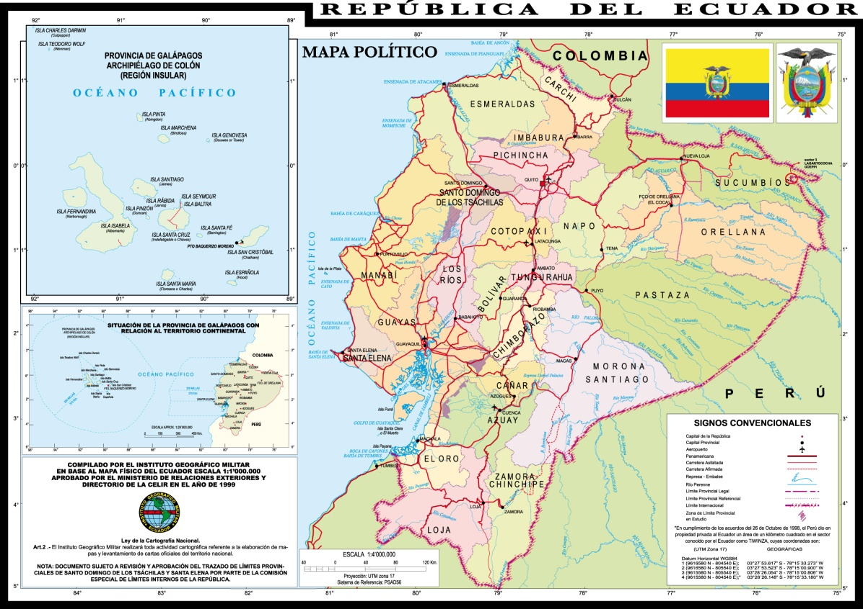

Figura 1: Mapa de la República del Ecuador con sus provincias
Fuente: Instituto Geográfico Militar (1999).

La República del Ecuador, con su actual Presidente constitucional, el Lic. Lenin Moreno, es un país ubicado en América del Sur. El cual limita al norte con Colombia, al sur y al este con Perú y al oeste con el océano Pacífico. “La capital del país es Quito y su ciudad más poblada es Guayaquil.​ La lengua oficial es el español, hablado por un 99% de la población, junto a otras trece lenguas indígenas reconocidas, incluyendo kichwa y Shuar” (Asamblea del Ecuador, 2017).

Ecuador se divide en 24 provincias, mismas que eligen un Prefecto y Vice-prefecto Provincial, quienes ejercen el gobierno local junto con un Gobierno Provincial integrado por todos los Alcaldes de los cantones que componen la provincia. “Y a su vez la República de Ecuador ha tenido 45 presidentes constitucionales desde 1830 hasta la actualidad” (Presidencia Ecuador, 2017).

3.6.2 Ibarra – Imbabura

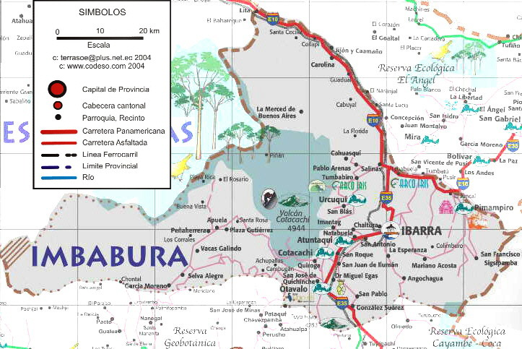

Figura 2: Mapa de Ibarra-Imbabura con sus zonas limítrofes.
Fuente: Instituto Geográfico Militar (1999).
San Miguel de Ibarra, es una ciudad ecuatoriana y capital de la Provincia de Imbabura, así como la urbe más grande y poblada de la misma.

“Ibarra se divide en 400 barrios que se agrupan en 5 parroquias urbanas y 7 rurales. Estas se encargan de mantener el orden, hacer cumplir las leyes del alcalde y de administrar bien los recursos de la ciudad. Y desde 1947 hasta la actualidad, esta ciudad ha contado con 22 alcaldes electos” (Expectativa, 2017).

3.6.3 Alcaldía de Ibarra – GAD Municipal

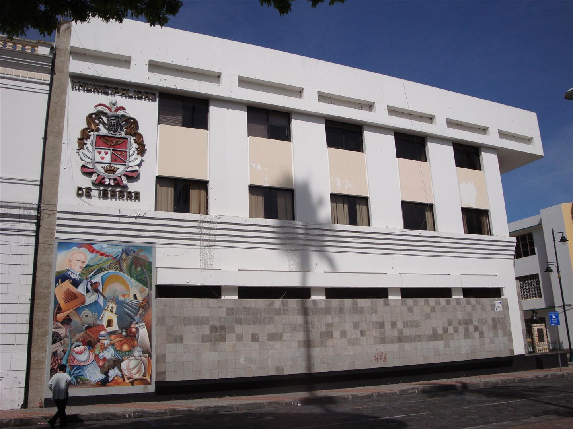
Figura 3: Exteriores de la edificación del Municipio de Ibarra.
Fuente: Departamento de comunicación, Alcaldía de Ibarra (2017).

La Alcaldía de Ibarra, ubicada en las calles García Moreno y Simón Bolívar Esquina 6- 31, es el lugar de trabajo del actual Alcalde, donde cuenta con uno de los departamentos de comunicación más grande a nivel de: Recursos Humanos, logísticos, económicos y espacios físicos a comparar a las anteriores administraciones del cantón.
En la ciudad de Ibarra a parte del Alcalde se elige a 9 concejales urbanos y 3 rurales, los cuales conforman el consejo municipal, el cual estructuran y trabajan en conjunto con la primera autoridad de la ciudad para proponer e impulsar ordenanzas a favor de la ciudad.

3.6.4 Ing. Álvaro Castillo Alcalde de Ibarra, período 2014 – 2019


Figura 4: Ingeniero Álvaro Castillo, actual Alcalde de la ciudad de Ibarra.
Fuente: José Mafla (2017).

El Ing. Álvaro Castillo, por el partido AVANZA lista 8, asumió el poder de la Alcaldía de Ibarra en el año 2014, donde la mayoría de los Ibarreños aceptaron su plan de trabajo el cual se emplearía a lo largo de este periodo de turno.

Actualmente, Castillo es el presidente nacional del movimiento Avanza, y según la empresas mexicana “Marketin Político” , le asignan como el mejor Alcalde de Ibarra que ha manejado y ha llevado de mejor forma las redes, y su comunicación a través de los distintos medios de comunicación, plataformas web y redes sociales, como es el caso de Facebook.

METODOLOGÍA

4.1 OBJETIVO GENERAL:
- Analizar la comunicación política de la Alcaldía de Ibarra, a través de su página oficial Facebook.

  - OBJETIVOS ESPECÍFICOS:

- Determinar la importancia del manejo de la red social Facebook para la imagen de la Alcaldía.

- Analizar, el manejo de la página oficial de la Alcaldía de Ibarra en la red social Facebook y cómo influye en la imagen del Alcalde de turno para las próximas elecciones seccionales.

- Comprobar en la página oficial de la Alcaldía de Ibarra, las reacciones e interacción de los ciudadanos que siguen la Fan Page.

- Observar las publicaciones y actividades que se han generado en la página de Facebook de la Alcaldía de Ibarra.

4.3 HIPÓTESIS

H1:
El uso planificado y generar un contenido oportuno en la página de Facebook de la Alcaldía de Ibarra, logra una mejor imagen para el actual Alcalde.

H2:
La comunicación vertida en la página de Facebook de la Alcaldía de Ibarra influye en la reelección del Alcalde en las elecciones seccionales del 2019.

4.4 Variables independientes:
La página oficial de Facebook de la Alcaldía de Ibarra.

4.5 Variables dependientes:
Lograr una mejor comunicación política.

4.6 METODOLOGÍA

Para la realización de este objeto de estudio, se resalta las principales temáticas a tratar, para conocer más a fondo sobre el manejo de redes sociales y la comunicación política en los entes gubernamentales, en este caso del Municipio de Ibarra. Es importante mencionar que, esta temática no se ha desarrollado en municipios de otros países y ciudades, como en la página de Facebook de la Alcaldía del cantón de Ibarra en la provincia de Imbabura del país Ecuador.
Posteriormente a esto, se utilizaron los siguientes instrumentos para fortalecer y contrastar la investigación y el trabajo de campo, los cuales son: Entrevistas, conformada por trece preguntas dirigidas al Community Manager y al Departamento de Comunicación de la Alcaldía de Ibarra.
Tipo de investigación:
Descriptiva, al describir los datos sobre el tema propuesto el cual tendrá un impacto en las personas.

Métodos:
- Inductivo, ya que en la investigación irá de lo particular a lo general. Y es importante en el trabajo ya que la derivación de hipótesis se hará un seguimiento con un razonamiento inductivo.
- Deductivo, al deducir conclusiones lógicas a partir de una serie de premisas o principios. De esta forma va de lo general a lo particular.
- Analítico, porque consiste en la desmembración de un todo, y así observar las causas, la naturaleza y los efectos. El análisis es la observación un hecho en particular por lo que será muy útil en la investigación.
- Sintético, porque ayuda a realizar un resumen de algo que conocemos a lo largo de la investigación.

Técnicas:
- Observación: Ayuda adquirir conocimiento, comportamiento y características de la página de Facebook.
- Entrevistas: Mantener una conversación basada en una serie de preguntas sobre las que, la persona entrevistada da su respuesta o su opinión.

INSTRUMENTOS:
- Fichas de observación (Matriz estudio de caso o análisis de contenido) (Software Fan Page Karma)
- Entrevistas.

4.7 RELEVANCIA SOCIOECONÓMICA

Tomando en cuenta el Plan Nacional del Buen Vivir del Ecuador, la investigación se sitúa en el objetivo número 1, el cual aborda el tema de: Consolidar el Estado democrático y la construcción del poder popular.

Donde la participación ciudadana en las redes sociales, debe ser democrática, y que se dé voz y voto a toda clase social o grupo de personas que se encuentran en nuestro país, como es el caso de cualquier tipo de publicación o intervención virtual.
Y a su vez el poder popular que se refleja en, la opinión pública, ya sea esta física o mediante tecnologías de la información o comunicación. Es así como esta investigación tiene importancia y relevancia a favor de los ciudadanos Ibarreños y ecuatorianos.

La siguiente entrevista consta de preguntas abiertas, dirigidas al personal del Departamento de Comunicación de la Alcaldía de Ibarra, Lic. Erika Hidalgo.

4.8 ENTREVISTA

La siguiente entrevista consta de preguntas abiertas, dirigidas al personal del Departamento de Comunicación de la Alcaldía de Ibarra.
Entrevista a: Lic. Erika Hidalgo (Community Manager de la Alcaldía de Ibarra)
PREGUNTAS | RESPUESTAS | OBSERVACIÓN
1.- ¿Cómo es el manejo de la página de Facebook de la Alcaldía de Ibarra? | Es un manejo diario, en la cual se sube información constantemente, de acuerdo a las necesidades y actividades que realiza cada dirección del GAD | Cumple diariamente, en la página oficial de Facebook, se sube información sobre la actividad realizada del Alcalde de turno.
2.- ¿Cuántas noticias se sube al día en la página de la Alcaldía? | De lunes a domingo se sube de 8 a 10 noticias diarias, las cuales son de carácter informativo, como las obras que se está realizando.  Los días domingos se publican cosas algo informales como fotografías de la ciudad de Ibarra que envían ciudadanos a la página de Facebook de la alcaldía de Ibarra. | Totalmente cierto, cada día llega a un máximo de 10 publicaciones.  En fines de semana como los días domingo, se cumple en su mayoría en subir alguna foto de ciudadanos que envían a la página.
3.- ¿Qué conlleva la comunicación política del Ing. Álvaro Castillo? | Lleva a mostrar toda la actividad del señor Alcalde, para que la ciudadanía conozca. | El 99% de las publicaciones emitidas, asoma el Alcalde de turno, informando sobre sus actividades y obras realizadas.
4.- ¿Cree usted que esta administración ha sido la que mejor ha llevado la comunicación en especial en redes sociales cómo Facebook? | Si, en lo absoluto ya que para verter todos y cada uno de los contenidos, se establece una planificación, para poder llegar a la ciudadanía con la información que ellos necesitan saber. | Si bien es cierto, los tiempos son diferentes, pero es verdad que la página de la actual administración se ha manejado de una mejor manera que las anteriores.  Pienso que una de las razones es por el amplio personal que tiene el departamento de comunicación actual. Donde existen 10 personas, las cuales tienen diferentes obligaciones dependiendo de la especialidad comunicacional que cada uno de ellos tiene.
5.- ¿Cómo es la planificación o parámetros establecidos para el contenido de la página de la Alcaldía de Ibarra en Facebook como la cobertura de las noticias, realización de video y fotografía? | Se realiza un cronograma y una matriz, para ver al público que nos vamos a dirigir, como se va a segmentar y ver la planificación de las fotografías y videos.  A su vez la información pasa por filtros de revisión, en cuanta a las faltas ortográficas y al trato de la información. | Hemos pasado observando al departamento de comunicación de la actual administración, y se ve como cada lunes se planifica los contenidos a emitirse en la página de facebook de la alcaldía de Ibarra dependiendo de la agenda del Alcalde.  Las fotografías que se publican deben tener un mensaje comunicacional, en el cual muestre la actividad, pero a su vez resalten la imagen del Alcalde de turno, ya sea su lado humano o su lado de autoridad cumpliendo por la ciudad.
6.- ¿Cómo sabe que el contenido que publican es oportuno y de interés para el ciudadano? | Por las respuestas de los ciudadanos, como las veces que han compartido, las reacciones, ya que mínimos en una noticia tiene 40 reacciones 10 compartidos, y así se observa el interés de la ciudadanía | Según el método de observación y con el soporte del software FAN PAGE KARMA nos arroja datos de un porcentaje de 11 compartidos en las publicaciones por día, y un promedio de 24 interacciones, y 17 comentarios.  Estas interacciones para 45.791 seguidores en la página muestran un interés en los contenidos de un 18% por ciento de los usuarios que lo siguen.  Si bien es cierto de los datos observados y comprobados en el software, la página de la alcaldía de Ibarra es la que mayor alcance tiene en sus publicaciones de las instituciones gubernamentales a nivel local.
7.- ¿Cuál es el método de evaluación de sus contenidos generados, para comprobar la aceptación y participación de los usuarios en Facebook? | Mediante las interacciones y reacciones de los ciudadanos. A su vez al finalizar cada mes se analiza las estadísticas de las publicaciones que genera Facebook en cuanto a la página de la Alcaldía de Ibarra. | Si bien es cierto que se analizan las estadísticas cada mes que les arroja Facebook, sobre la página de la Alcaldía de Ibarra, no existe una variedad de tipos de contenidos en la página para contrarrestar las publicaciones que no son de mucho interés, ya que siempre existen publicaciones pero de un tiempo acá no existe variedad de información y tipos de contenidos e interactividad con la ciudadanía.
8.- ¿Cómo repercute en los usuarios o ciudadanos si las actividades y obras que realiza el Alcalde no es publicada en la página oficial de Facebook? | No hemos tenido este caso, ya que toda la actividad del Alcalde es publicada en la página de Facebook de la Alcaldía de Ibarra. | Según mi observación, es real dicha información, ya que todos los días existen publicaciones.
9.- ¿Qué significa para usted ser parte de la comunicación del Actual Alcalde? | Es un privilegio, ya que el Alcalde es una persona que maneja correctamente la información y tiene una buena comunicación con todos los empleados municipales. “Todo es planificado, nada es improvisado” | Independientemente que se maneje bien o mal la información el actual Alcalde de turno en la página de la Alcaldía de Ibarra en Facebook, existe una realidad en aquella última frase, donde toda la información, fotografías, videos, hipertextualidad vertidas en dicha red social, son planificadas una por una y todas pasan por un filtro de corrección y aprobación.
10.- ¿Cuál es el objetivo de manejar la imagen pública del Alcalde en Facebook? | El principal objetivo es dar a conocer el trabajo que realiza, porque el Alcalde posesionado ya está. | El actual Alcalde cuenta con el 32% de aceptación (Información obtenida de una encuesta realizada por una universidad de la ciudad de Ibarra para las elecciones seccionales del 2019).  Esto me lleva a concluir que el Alcalde de turno en la actualidad no se encuentra bien posesionado, por lo que si le es necesario el buen manejo de la imagen en redes sociales como Facebook. Y eso nos responde al ver que todos los días existen de 8 a 10 publicaciones donde en las fotografías y videos siempre sale con la gente sonriendo y demostrando su mejor lado.
11.- ¿Cuán oportuno y cómo manejan la retroalimentación y la participación de los ciudadanos en los contenidos omitidos en la página de Facebook de la Alcaldía de Ibarra? | La retroalimentación se maneja cuando hacemos preguntas o concursos en la página, los usuarios nos contestan inmediatamente.  En su mayoría se responde a todos los comentarios emitos en las publicaciones de Facebook, pero hay ocasiones que crean usuarios falsos para generar malos comentarios, entonces nosotros procedemos a eliminarlos.  Pero si existen quejas si respondemos ya que es un consejo por parte de la ciudadanía. | En gran parte es falso. Ya que existe una carencia de retroalimentación en los comentarios hechos por la ciudadanía en las publicaciones vertidas en la página de la Alcaldía de Ibarra, donde claramente se puede observar que no todos los comentarios son respondidos e incluso no tienen un me gusta por parte de la página de la Alcaldía.  Según mi observación los comentarios que tienen respuesta o retroalimentación son, las preguntas que pueden causar confrontación y repercusión del tema en que esté de discusión.
12.- ¿Qué entiende por Comunicación Política? | Se basa en la persona o conjunto de personas que está trabajando por un bien social y esto se refleja en la página que manejamos, el dar a conocer el lado humano de las personas.  Y a su vez también dar a conocer el lado humano del Alcalde, más no el de figuretiar y dar a conocer a los ciudadanos que él se preocupa por los personas. | (Respuesta de Opinión personal)
13.- ¿Cree usted que el manejo de la imagen del Alcalde en la red social Facebook influirá en las siguientes elecciones seccionales? | Nuestro objetivo es dar a conocer la ciudadanía que realiza el Alcalde más allá de enfocarnos en las elecciones, ya que eso dependerá de los ciudadanos. | Si bien es cierto que la decisión para una reelección lo tienen los ciudadanos, y que esto dependerá de varios factores en los siguientes meses. Si se pretende manejar la red social Facebook de la Alcaldía de Ibarra con un toque de proselitismo y campaña diariamente, por el simple hecho del contenido que se vierte todos los días en esta red social.  Queriéndole dar credibilidad a la ciudadanía por las actividades que el Alcalde de turno realiza a diario.  Esto no es decisivo, pero si puede marcar una pequeña ventaja para los candidatos para Alcalde al que se enfrentará el Ing. Álvaro Castillo.

Figura 5: Entrevista a Community Manager, de la Fan Page Alcaldía de Ibarra.
Fuente: Elaboración Propia.

Para tener un panorama más amplio y contrastado, se ha realizado una ficha de observación como otro de los instrumentos a usarse, el cual cumple un rol indispensable en la investigación, al ser la fusión entre la observación y la utilización del software FAN PAGE KARMA, el cual nos arroja estadísticas reales, del tiempo de análisis de la página de Facebook de la Alcaldía de Ibarra.

Esta ficha muestra los resultados del análisis permanente a la página oficial de Facebook de la Alcaldía de Ibarra de la administración actual a través del software “Fan Page KARMA”.

El siguiente cuadro, son sobre los datos arrojados en el software FAN PAGE KARMA
ASPECTOS CUANTITATIVOS | ASPECTOS CUALITATIVOS
- 45.395 Seguidores.  Fuente: “Fan Page Karma” (2018).  - Valor por publicidad en Mayo y Junio del año 2018.  Fuente: “Fan Page Karma” (2018).  - Publicaciones por día.  Fuente: “Fan Page Karma” (2018). | El manejo del discurso en una de las publicaciones con más interacciones del mes de Junio.  “Tu opinión es importante!  Queremos saber que uso deberíamos darle al Antiguo Colegio Teodoro Gómez de la Torre  Déjanos tu comentario ”  (Acompañado de una imagen gif, donde sale el Torreón de la ciudad de Ibarra)  Discurso de la Publicaciones con más interacciones del mes de Mayo.  “El Ing. Álvaro Castillo Aguirre, Alcalde del cantón celebró sus cuatro años de servicio a la comunidad ibarreña.  Alrededor de 5.000 personas participaron en la marcha entre los que estuvieron delegaciones de las parroquias urbanas y rurales, organizaciones sociales, gremios, asociaciones, transportistas, grupos de personas de atención prioritaria con pancartas, gritos de respaldo y gratitud por las obras ejecutadas, reconocieron la labor realizada durante los cuatro años de gestión.  "Es una fiesta de la alegría, con nuestra gente, cumplimos con nuestro compromiso y transformamos Ibarra, yo estoy con todas las energías y con el respaldo de mi familia que es fundamental para continuar con la transformación de Ibarra, hoy ocupamos un lugar preponderante en el país es una ciudad referente por todo lo que hemos hecho en base a una planificación y vamos a seguir hasta cuando el pueblo y la ciudadanía lo disponga ”
   |  |  | Fans
   | 17/05/18 |  |  |  | 14/06/18
   | 44k |  | ì |  | 45k
   |  |  | +507 (1,1%)
   |  |  | Ad Value
   | 17/05/18 |  |  |  | 14/06/18
   | 19k € |  | î |  | 8.8k €
   |  |  | -9.8k € (-52,8%)
   |  |  |  |  |  |  | Posts per day
   | Daily Average: |  |  | 5,96 |  |  | Maximal |  | 13 |  |  |  | Trend
   | Daily Median: |  |  | 9,00 |  |  | Minimal |  | 0 |  |  |  | è
TEMÁTICA DE LAS PUBLICACIONES | HASTAG / PALABRAS CLAVES
- Temas de las publicaciones más destacadas con sus interacciones.  - Tu opiniñon es importante  - El Ing. Álvaro Castillocelebra sus 4 años de gobierno.  - Ibarra se mantiene en pie de lucha.  - Aprende coreano gratis.  - En este feriado visita Ibarra.  - El Alcalde forma parte de las tradiciones ancestrales.  - En este feriado vista Ibarra.  - Aprende coreano gratis.  - Somos una administración que cumple su palabra.  - Luego de 4 años de trámites burocráticos.  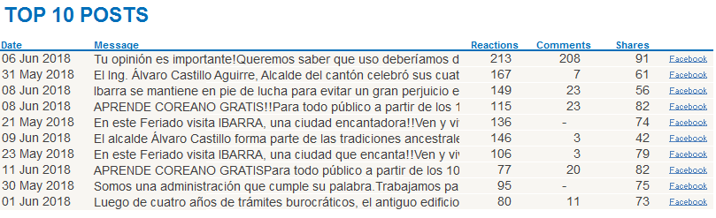  Fuente: “Fan Page Karma” (2018). | #Ibarra  #CercaDeNuestraGente  #AlcaldíaDeIbarra

Figura 6: Resultados de análisis de la página de la Alcaldía, a través de Fan Page KARMA.
Fuente: Elaboración propia, a partir de “Fan Page Karma” (2018).

Datos generales del software “Fan Page Karma” sobre la página de la Alcaldía De Ibarra de Facebook:
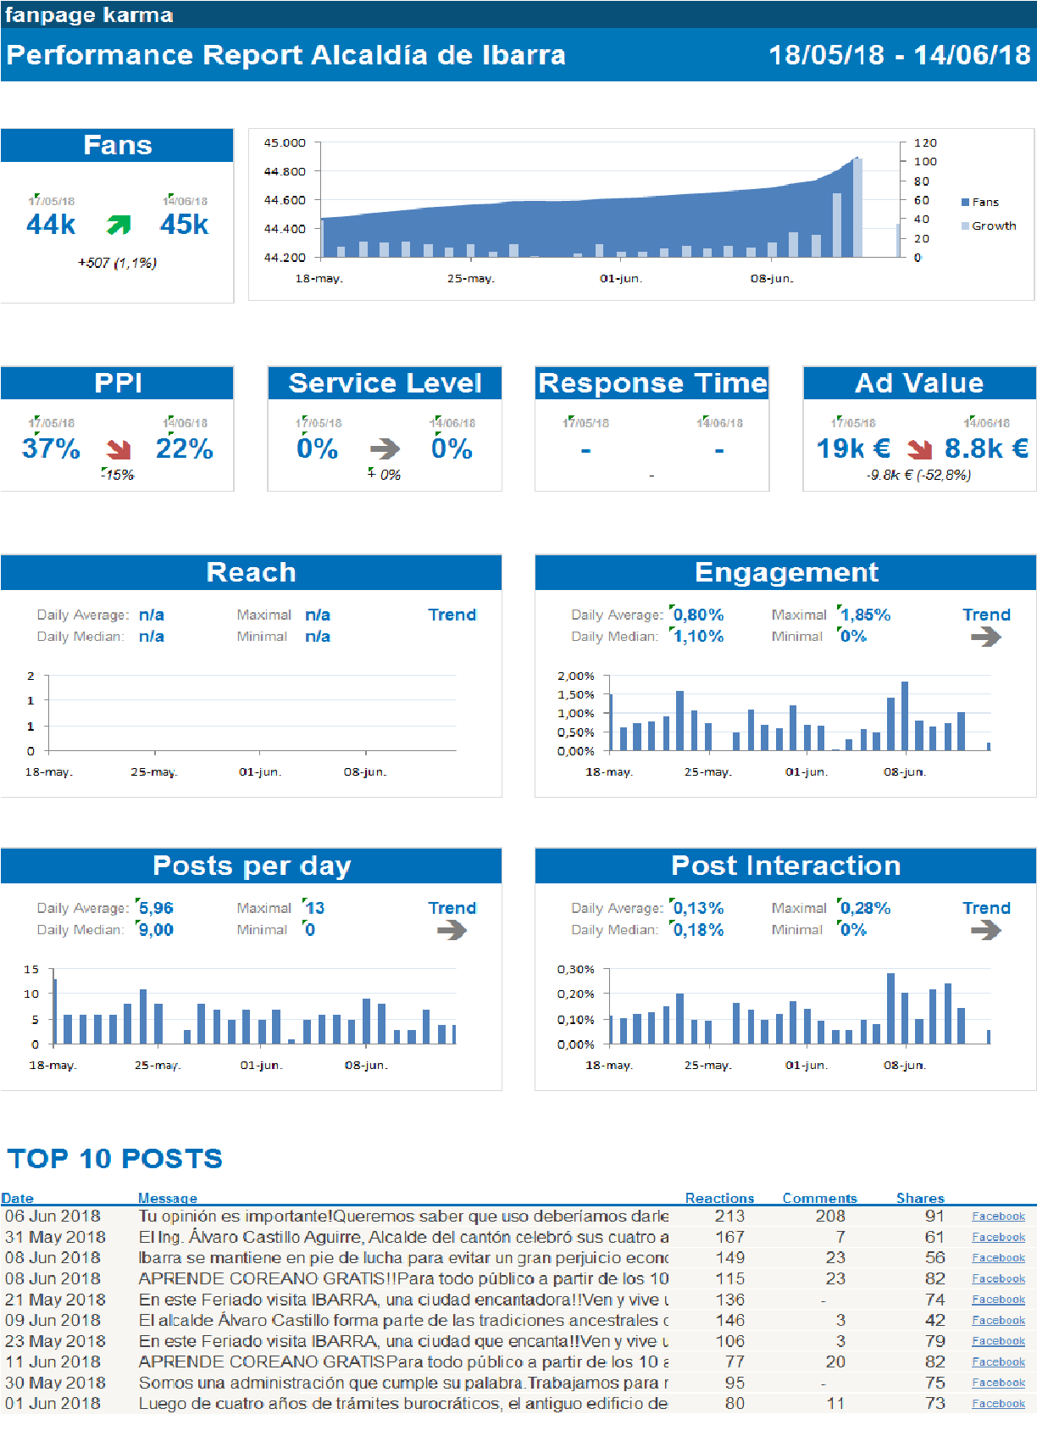

Tabla 1: Reporte de Desempeño
Fuente: Fan Page Karma (2018).

A su vez, para fortalecer nuestro trabajo de campo en nuestra temática de “La comunicación política de la Alcaldía de Ibarra, a través de su página oficial Facebook” se hiso una entrevista a la portavoz y asesora del Alcalde de turno de la ciudad de Ibarra, el Ing. Álvaro Castillo.

La siguiente entrevista consta de preguntas abiertas, dirigidas a la Ing. Cristina Hermosa, asesora del Alcalde de la ciudad de Ibarra

ENTREVISTA
PREGUNTAS | RESPUESTAS | OBSERVACIÓN
1.- ¿Para usted qué es la Comunicación Política? | Es un parámetro que nos sirve como un medidor, para saber cómo está la gestión de las instituciones públicas como la Alcaldía de Ibarra. Comunicando a través de una persona especializada, para comunicar en redes sociales como las obras del señor Alcalde, ya que es fundamental comunicar a las personas de lo que se a hecho como administración. | (Percepción personal)
2.- ¿Quién maneja las redes sociales de la Alcaldía de Ibarra de Facebook y por qué? | Es una persona especializada en comunicación política la cual pasa directamente con el Alcalde y es quien dirige actualmente la comunicación respecto a redes en la Alcaldía.  “Se le escogió a ella porque es una excelente profesional y tiene experiencia en la comunicación en redes. | Quien maneja las redes sociales de la Alcaldía de Ibarra es Erika Hidalgo Licenciada en Comunicación Social especializada en community manager.
3.- ¿Cuáles son los parámetros que usted dispone para el manejo de la información y críticas en la página de Facebook de la Alcaldía de Ibarra? | Como siempre habrá críticas en contra de la administración, nosotros hemos tomado la estrategia de no responder aquellos comentarios para no desgastarnos, ahora más que es un año electoral y los comentarios negativos van y vienen ya que estas generan daño.  La mejor respuesta a los malos comentarios es refutar con publicaciones de todas las obras que se están generando. | Al comparar con los resultados que nos arrojó el software “FAN PAGE KARMA” al analizar la página de Facebook de la Alcaldía de Ibarra, coincidimos en esta respuesta, ya que se concluyó que casi nunca se responde a los comentarios vertidos en las publicaciones de la página.
4.- ¿Usted cree que las publicaciones vertidas en la página de la Alcaldía en Facebook tienen acogida e interacción? | Si, ya que estamos superando las expectativas que teníamos a raíz de la contratación de la profesional que está manejando las redes. | Según el software utilizado, la página de Facebook de la Alcaldía de Ibarra, es la segunda página a nivel provincial debajo del “El Norte Ibarra” con más interacciones, seguidores y tráfico en las redes sociales a nivel provincial.
5.- ¿Cree usted que el manejo de la imagen del Ing. Álvaro Castillo en la página de la Alcaldía de Ibarra en Facebook influirá en las siguientes elecciones seccionales? | Si por supuesto, ya que su imagen nunca ha sido mala, porque es un Alcalde carismático ya que tiene un rostro y trabajo social.  Existen algunas cosas que mejorar pero estamos trabajando en ello. | En las publicaciones vertidas en la página de Facebook como las fotografías y videos de la Alcaldía de Ibarra, se nota un rostro amigable de la primera autoridad de la ciudad.
6.- ¿Cuál sería su recomendación para el buen manejo de las páginas de Facebook de las Alcaldías de los demás cantones? | Todo lo hablado anteriormente y de los errores se aprende.  En cada error hay que enmendarlo.  Las páginas deben ser objetivas, claras y que proyecten la verdad del trabajo que se está realizando.  Eliminar la opción de confrontar y evitar peleas en las redes. | Es verdad que, se debe evitar las peleas en las redes sociales, pero se recomienda responder a todos los comentarios de manera estratégica para tener interacción y retroalimentación con todo tipo de usuarios.
7.- ¿Usted está de acuerdo que la gestión que no se comunica en redes, no existe? | En parte sí, ya que el error de muchas administraciones es tener un andamiaje de obras, de acciones que se ejecutan a diario y no comunicarlo, siendo esto un error, ya que nosotros tenemos que vender la obra que estamos realizando, para llegar a todos los sectores y que las personas se enteren de lo que se está haciendo. | Respuesta que coincide con el tema de investigación.  Haciendo énfasis en que: La gestión que no comunica en redes, no existe.

Figura 7: Entrevista a la Ing. Cristina Hermosa, asesora del Alcalde de Ibarra.
Fuente: Elaboración Propia.

RESULTADOS Y DISCUSIÓN

Los resultados obtenidos en el análisis de la comunicación política de la Alcaldía de Ibarra, a través de su página oficial Facebook, hemos notado aspectos relevantes e información necesaria a comentar, como:

Aproximadamente se usa el 10% del presupuesto anual del GAD para el manejo de la comunicación, en la página oficial de la Alcaldía de Ibarra en Facebook, y así tener una tendencia al alta de sus seguidores y hacer crecer esta comunidad cada día, llegando cada vez, a más ciudadanos con el mensaje en las publicaciones vertidas en esta red social.

Se publica alrededor de 8 a 13 publicaciones cada día, en la página oficial de la Alcaldía de Ibarra en Facebook, en donde todas o la mayoría de estas son referentes a la agenda, actividades y obras que está realizando el Alcalde de turno.

Ecuador en la provincia de Imbabura, cantón Ibarra, se encuentra la Alcaldía de dicha ciudad, la cual cuenta con un departamento de comunicación amplio, tanto en recursos humanos, logísticos y económicos, quienes tienen a su cargo la comunicación del GAD en todas las redes sociales, pero en este caso hemos analizado la página oficial de la Alcaldía en Facebook, la que cuenta con 45.850 seguidores en 4 años de gobierno local del actual Alcalde en funciones el Ing. Álvaro Castillo.

En los meses mayo y junio, que se ha realizado un análisis más profundo, se puede observar como el interés de la ciudadanía hacia la página oficial de la Alcaldía de Ibarra ha generado interés (Ver figura 8), por lo que su número de seguidores va en tendencia a la alta.

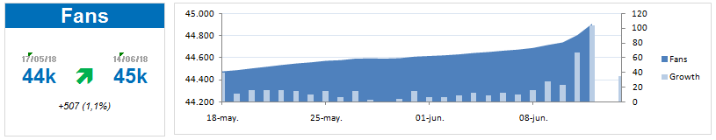

Figura 8: Seguidores en la Fan Page de la Alcaldía de Ibarra en Facebook.
Fuente: Fan Page Karma (2018).

La audiencia de la página se ha ido generando en un promedio de 10.000 seguidores por año, en una ciudad de 139.720 habitantes (Ver figura 9), con un gobierno local que redondea un presupuesto de 104 millones de dólares, donde parte de estos recursos han sido asignados para el manejo de la comunicación y la imagen del acalde de turno en redes sociales (Ver figura 10) , siendo que en los meses de mayo y junio, que son los analizados más a profundidad la Alcaldia de Ibarra ha gastado 8.000 dólares aproximado direcatmente con Facebook en publicidad, para promocionar la página y de esta forma incrementar número de seguidores y llegar con la información, mensajes, fotografias y videos a los ciudadanos Ibarreños.

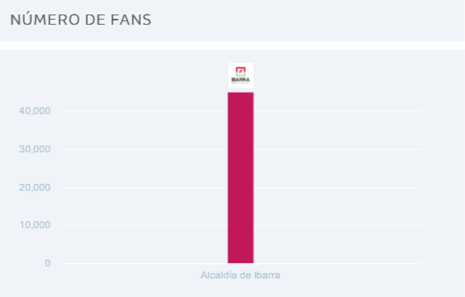
Figura 9: Tendencia de las audiencias en la Fan Page de la Alcaldía de Ibarra en Facebook
Fuente: Fan Page Karma (2018).

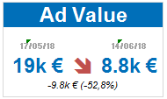

Figura 10: Valor para promocionar la Fan Page de la Alcaldía de Ibarra en Facebook
Fuente: Fan Page Karma (2018)

Con todas estas cifras generadas e investigadas, tanto en el crecimiento de los seguidores y valores de pago para promocionar la fan page del GAD, se genera una pregunta ¿La página de la Alcaldia de Ibarra en Facebook, ha logrado llegar de manera eficiente con la información acerca del gobierno local y el acalde de turno a los ciudadanos?

Se ha analizado las publicaciones emitidas en la página de la Alcaldia de Ibarra en Facebook donde, Erika Hidalgo community manager de la fan page nos manifestó que todos los días la página emite aproximadamente de 8 a 10 publicaciones por día, donde hemos verificado en el software Fan Page Karma y efectivamente, nos arrojó un resultado de 0 a 13 publicaciones por día (Ver figura 11), pero a su vez, dicha fuente informó en cuanto a la retroalimentacion e interaccion con los usuarios, más conocido como feedback , que la mayoria de los comentarios en las publicaiones vertidas en la página de la Alcaldía son respondidas, cosa que mediante el software utilizado para el análisis de la misma y por observación propia directa, se ha concluido que es totalmente falso, ya que esta página carece de interracion con los ciudadanos, al no tener respuesta inmediata en cada uno de los comentarios, teniendo un 0.28% de respuesta a los comentarios emitidos por los ciudadanos (Ver figura 12).

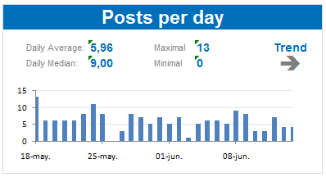
Figura 11: Publicaciones por día de la Alcaldía de Ibarra en Facebook.
Fuente: Fan Page Karma (2018).

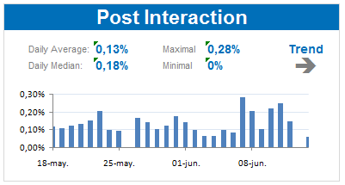
Figura 12: Interacción en publicaciones de la Alcaldía de Ibarra en Facebook
Fuente: Fan Page Karma (2018).

A raíz de estos resultados se pone a discusión la imagen que se genera al actual Alcalde el Ing. Álvaro Castillo, en donde a pesar, que el departamento de comunicación menciona, más que el manejo de la imagen del Acalde, solo se pretende dar a conocer las activadades que el realiza, sus publicaciones diarias, que son multimedia ya que en ellas se encuentra: Texto, fotografías, imágenes gif, infografías, videos, hipertextualidad y enlaces de apoyo, (Ver figura 13) son exclusivamente de su agenda diaria, actividades y obras que está realizando e ignaugurando.

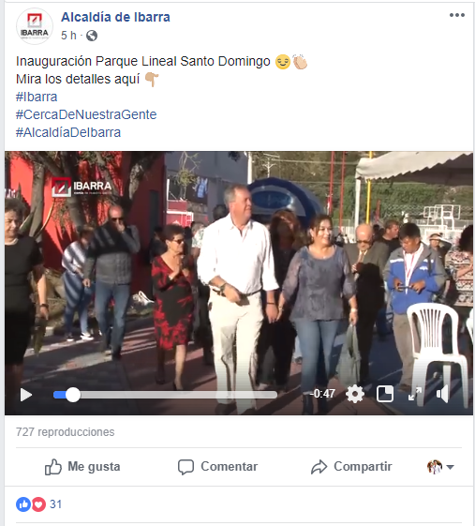

Figura 13: Contenidos emitidos en la Fan Page de la Alcaldía de Ibarra en Facebook.
Fuente: Alcaldía de Ibarra (2018).

Al analizar el discurso de la información de sus publicaciones con más interacciones se puede dejar en claro que independientemente de las obras que realiza el Alcalde, si se pretende generar una imagen de una buena autoridad, mostrando su mejor lado (Ver figura 14), y donde esto puede ser de ayuda para una campaña anticipada, en un ambiente próximo a elecciones seccionales.

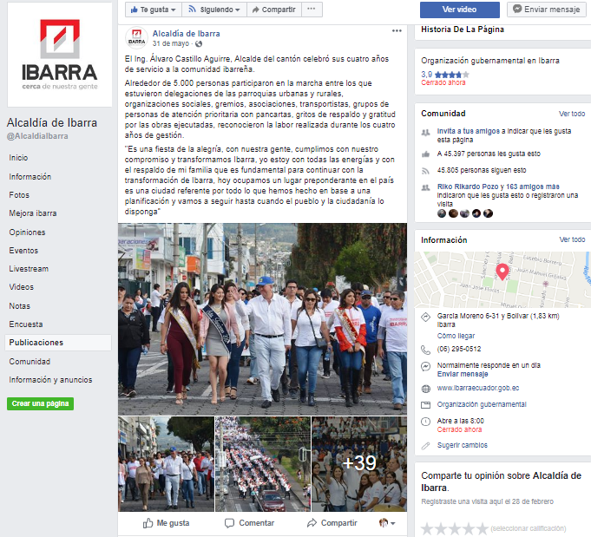Figura 14: Imagen del Alcalde a través de las publicaciones en la Fan Page de la Alcaldía de Ibarra en Facebook.
Fuente: Alcaldía de Ibarra (2018).

Aunque al hacer un análisis más exhaustivo, de las publicaciones con más interacciones y lo que la ciudadanía o usuarios prefiere ver en la página de la Alcadia de Ibarra en Facebook, no son la agenda diaria u obras que está inaugurando el alcalde, sino que prefieren ver e interactuar en publicaciones con un grado de polémica o contenidos que piden de sugerencias de los ciudadanos para generar algo (Ver figura 15), o de informaciones sobre cursos y temas coyunturales u obras futuras a realizarse. Ya que esto se puede comprobar en el ranking de las publicaciones con mejor indice de feedback (Ver tabla 2) de los meses profundamente analizados que son mayo y junio.
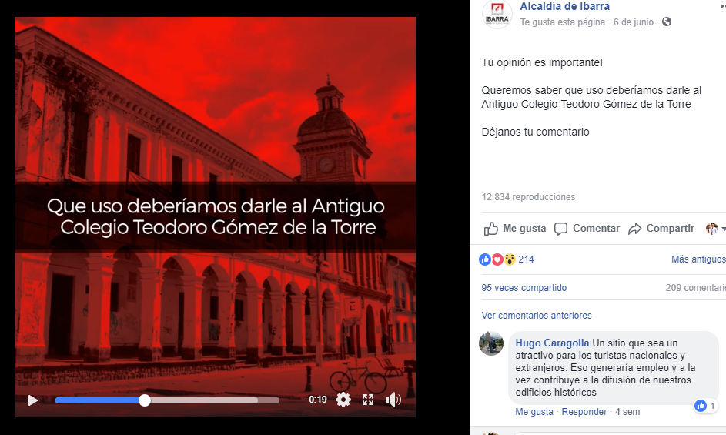Figura 15: Publicaciones con mayor interacción en la página de la Alcaldía de Ibarra en Facebook.
Fuente: Alcaldía de Ibarra (2018).

Tabla 2: TOP 10 de Publicaciones con mayor interacción en la página de la Alcaldía de Ibarra en Facebook.
Fuente: Fan Page Karma (2018).

FECHA | PUBLICACIÓN | REACCIONES | ANÁLISIS
06 Junio 2018 | Tu opinión es importante  Queremos saber que uso deberíamos darle al Antiguo Colegio Teodoro Gómez de la Torre  Déjanos tu comentario  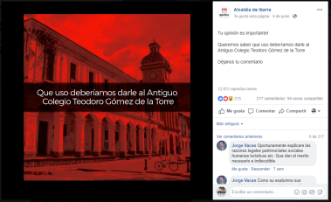  Fuente: Alcaldía de Ibarra (2018). | Reaciones:  213  Comentarios: 217  Compartido:  94 | Esta publicación es la que más interacciones ha tenido en la página de Facebook de la Alcaldía de Ibarra.  Ya que al comparar y analizar con las demás, se puede ver como las personas prefieren interactuar en publicaciones que solicitan a la ciudadanía que sean participes de la opción respecto a las obras a realizarse, ese es el caso del qué hacer en la edificación del antiguo Torreón y Teodoro Gómez.
31 Mayo 2018 | El Ing. Álvaro Castillo Aguirre, Alcalde del cantón celebró sus cuatro años de servicio a la comunidad ibarreña.  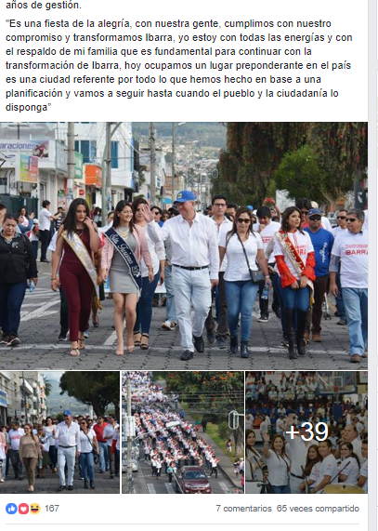  Fuente: Alcaldía de Ibarra (2018). | Reaciones:  167  Comentarios:  7  Compartido:  65 | Este tipo de publicaciones genera interacciones al ser polémicas en cuanto al año electoral que vive la ciudad de Ibarra, al ver un alcalde que organiza una marcha que apoya a su gestión, en donde existe un manejo de fotografías sacando el lado amigable del Ing. Álvaro Castillo con la ciudadanía.
08 Junio 2018 | Ibarra se mantiene en pie de lucha para evitar un gran perjuicio económico que nos impedirá construir obras en beneficio de las 12 parroquias  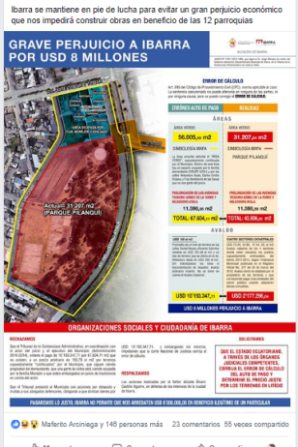  Fuente: Alcaldía de Ibarra (2018). | Reaciones:  147  Comentarios:  23  Compartido:  55 | Esta publicación genera impacto y por ende interacción al manejar un titular que llama la atención con una cifra millonaria, la cual lo presentan en una infografía.
08 Junio 2018 | APRENDE COREANO GRATIS    Fuente: Alcaldía de Ibarra (2018).  (Hubo 2 publicaciones del mismo contenido) | Reaciones:  83  Comentarios:  23  Compartido:  86 | Las dos publicaciones que se generaron con esta temática, tuvieron interacciones al ofrecer a la ciudadania cursos de otro idioma gratuitos.  Esto hace reaccionar a las personas de manera positiva.
21 Mayo 2018 | En este Feriado visita IBARRA, una ciudad encantadora.  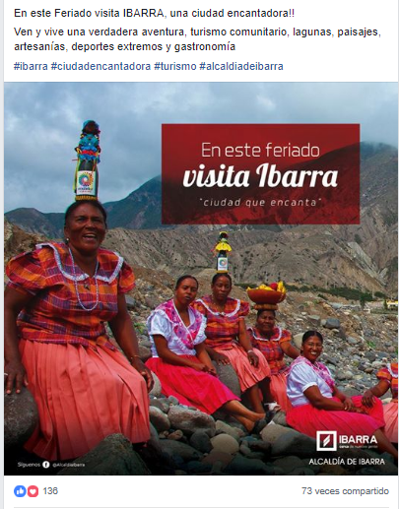  Fuente: Alcaldía de Ibarra (2018). | Reaciones:  136  Comentarios:  0  Compartido:  73 | La promoción de la ciudad es una buena forma de llegar a los Ibarreños, ya que al sentirse parte de ella. Tendrán un apego para compartir este tipo de publicaciones.
09 Junio 2018 | El alcalde Álvaro Castillo forma parte de las tradiciones ancestrales que nos dan identidad a los pueblos hererederos de una historia rica en tradiciones.  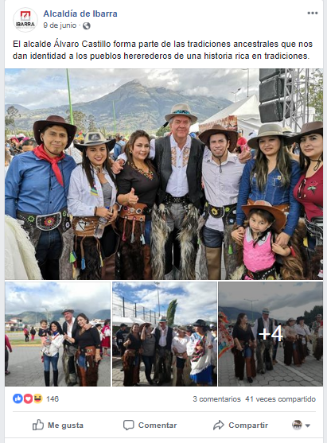  Fuente: Alcaldía de Ibarra (2018). | Reaciones:  146  Comentarios:  3  Compartido:  41 | Salir de la rutina de trabajo de una autoridad, dará realze por ver actividades diferentes sobre la primera autoridad de la ciudad.
23 Mayo 2018 | En este Feriado visita IBARRA, una ciudad que encanta  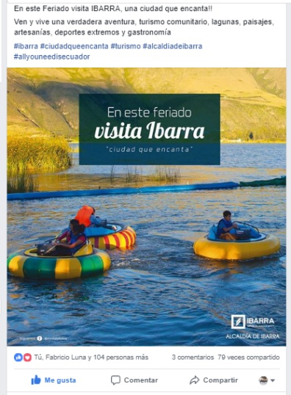  Fuente: Alcaldía de Ibarra (2018). | Reaciones:  106  Comentarios:  3  Compartido:  79 | Interactuar con la cidadanía Ibarreña mediante la promoción de la ciudad, es una idea que ha captado shares o compartir.
11 Junio 2018 | Somos una administración que cumple su palabra.  Trabajamos para nuestra gente con obras indispensables para los ciudadanos  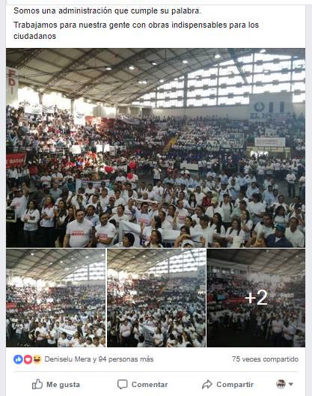  Fuente: Alcaldía de Ibarra (2018). | Reaciones:  95  Comentarios:  0  Compartido:  75 | Esta publicacion generó polémica por parte de los usuarios. Razón la cual, la Alcaldía eliminó todos los comentarios que se generó a raíz de esto.  Este tipo de contenidos tienen 2 caras las que generan un impacto a favor del Alcalde y la otra de crítica por ser campaña anticipada utilizando el aparatae municipal como se puede apreciar en las fotografías.
30 Mayo 2018 | Luego de cuatro años de trámites burocráticos, el antiguo edificio del Colegio Nacional Teodoro Gómez de la Torre y el Torreón de la ciudad de Ibarra, inmuebles patrimoniales ubicados en el lado sur del parque Pedro Moncayo, se convirtieron en propiedad del GAD Municipal de Ibarra.  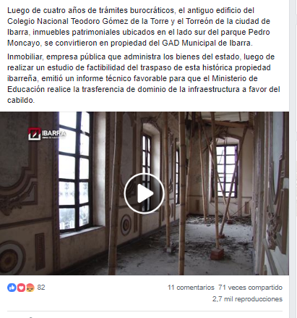  Fuente: Alcaldía de Ibarra (2018). | Reaciones:  82  Comentarios:  11  Compartido:  71 | El transpaso de un bien privado al ser público genera noticia, lo que hace de esta publicación un acontecimiento histórico noticioso, dando así paso a la interacción con la ciudadanía.
Figura 16: Ficha de análisis del TOP 10 de contenidos publicados en la página de Facebook de la Alcaldía de Ibarra.
Fuente: Elaboración propia.

Al triangular los instrumentos de investigación que fueron los siguientes: Entrevista a la Community Manager de la Alcaldía de Ibarra la Lic. Erika Hidalgo, entrevista a la portavoz y asesora del Alcalde de Ibarra, la Ing. Cristina Hermosa, ficha de observación y análisis de las publicaciones con mayor interacción de la página de Facebook del municipio y el análisis mediante el software FAN PAGE KARMA.
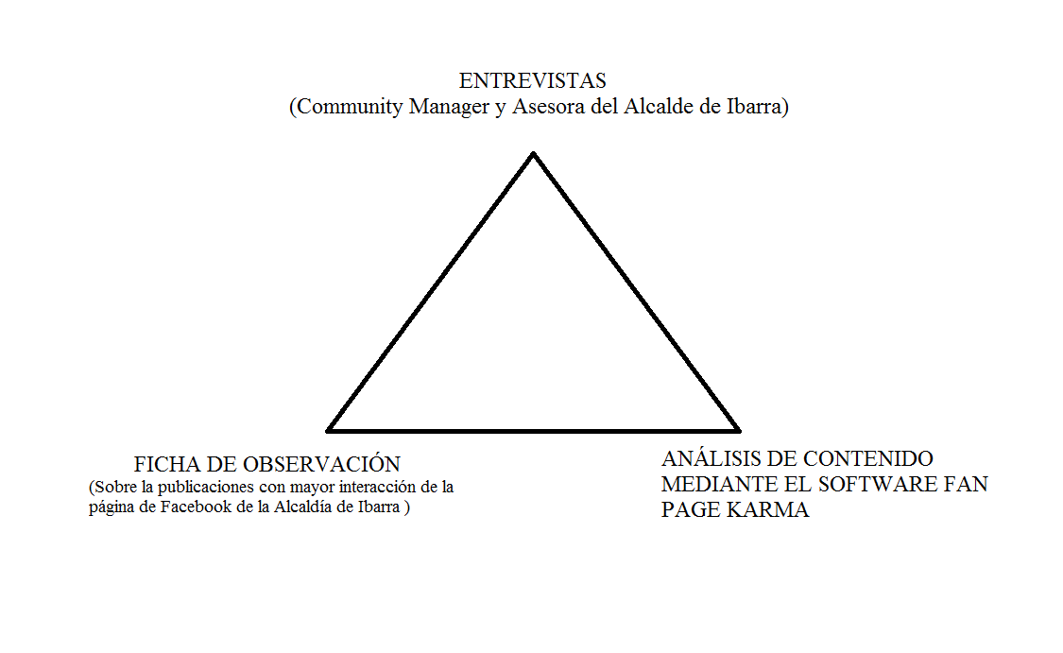
Figura 17: Triangulación de la investigación.
Fuente: Elaboración propia.
Lo que cada uno de ellos arrojó fue útil para el desarrollo de la investigación, como respuestas y datos directos del gobierno local y del Ing. Álvaro Castillo. En un escenario que la Alcaldía mantiene un discurso igualitario en el aspecto comunicacional, no enfrentar, pelear y no responder a los comentarios vertidos en las publicaciones de la página del municipio. Al comparar este comportamiento con el Software FAN PAGE KARMA, coincidió, ver el resultado que dicha página carece de interacción en los comentarios de las publicaciones vertidas, donde no existe respuestas y retroalimentación por parte del gobierno local hacia los usuarios.

Al observar las publicaciones, mediante la ficha realizada, se aprecia la falta de respuesta a inquietudes de los ciudadanos, donde muchos comentarios incluso son afirmativos o constructivistas, mas no críticas o enfrentamientos hacia la administración actual, al parecer esto un descuido o falta de respuesta por parte de quien lleva la comunicación en redes, ya que como mencionaron las dos entrevistadas que conforman el GAD cantonal, manifestaron que solo a los comentarios negativos no proceden a constestar, reflejando así lo contrario.

En cuanto al contenido que se publica en la página de Facebook de la Alcaldía, muestra variedad de publicaciones en el fondo y forma, desde videos realizados de obras, titulares de impacto sobre problemáticas de la ciudad, infografías, actividades fuera del trabajo como Alcalde, y publicaciones que generan controversia, como campaña anticipada por parte del Ing. Álvaro Castillo. En las entrevistas dió como resultado que, la Municipalidad se enfoca en comunicar las obras que realiza la primera autoridad de la ciudad, pero en cuanto al instrumento de observación se visualizó estas particularidades antes mencionadas. FAN PAGE KARMA concluyó que las publicaciones generan tráfico en la red social por sus interacciones como: me gustas, comentarios, visualizaciones y shares o compartir. Llevando a esta página en convertirse en la segunda más vista despues del diario EL NORTE a nivel local, tomando en cuenta que la mayoría de publicaciones fueron promocionadas como publicidad de pago por parte de la Alcaldía a Facebook. Generando esto favorablemente para su posicionamiento tanto a la página, como a la imagen del Alcalde de turno el Ing. Álvaro Castillo.

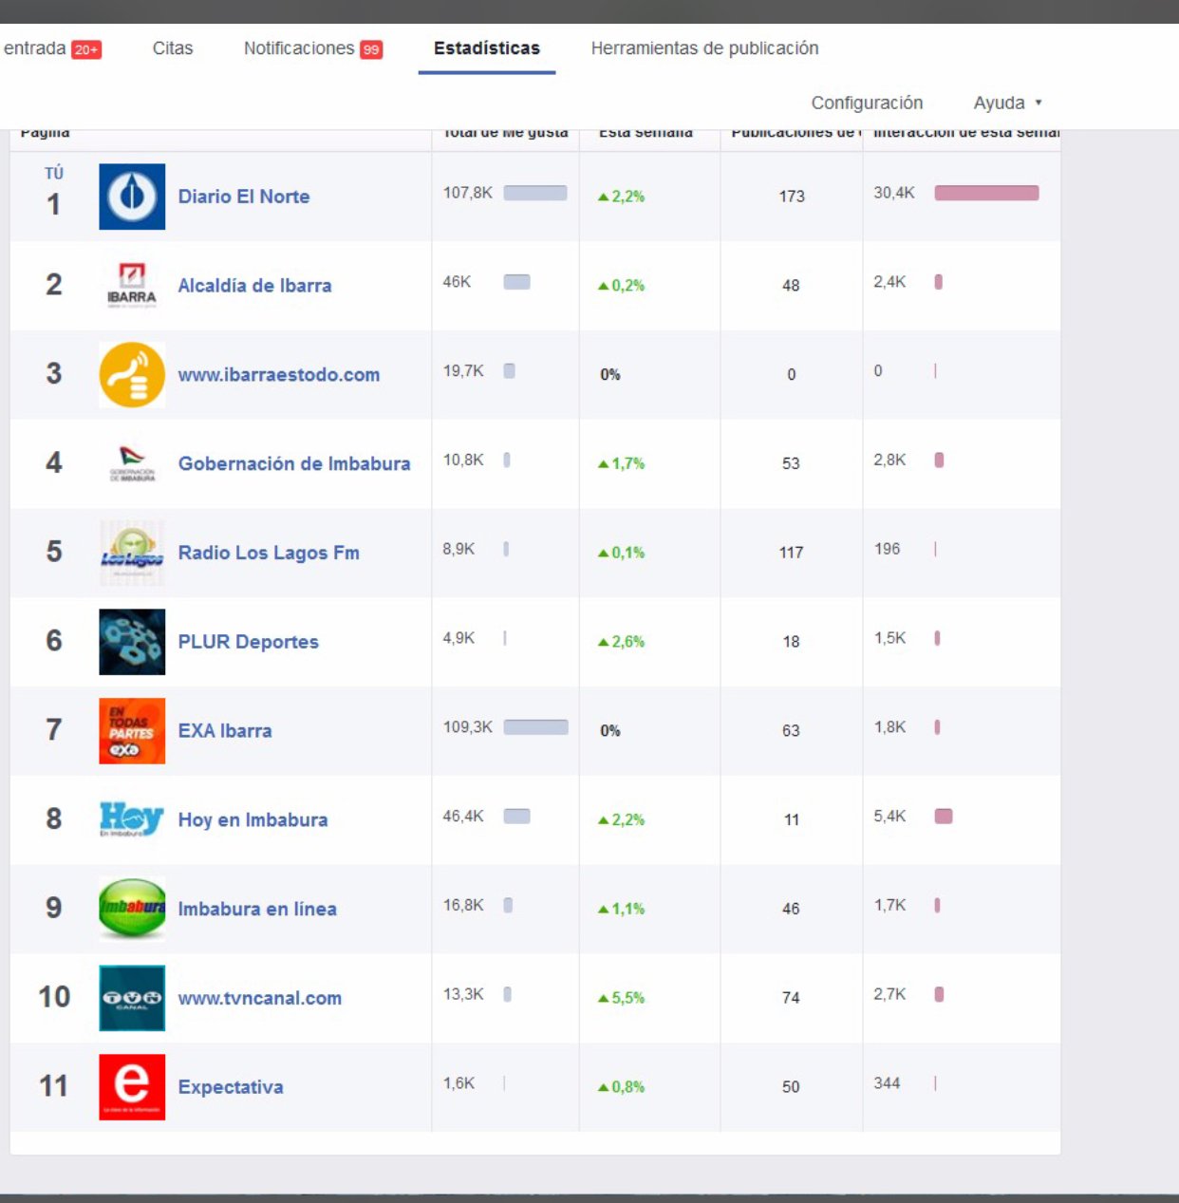
Tabla 3: Posicionamiento de las páginas de Facebook a nivel Provincial.
Fuente: Diario El Norte (2018).

CONCLUSIONES

Una vez generada la información anteriormente analizada, podemos llegar a las siguientes conclusiones:
- Esta página carece de interacción, retroalimentación o feedback con los ciudadanos, al no tener respuesta inmediata en cada uno de los comentarios, teniendo un 0.28% de respuesta a los comentarios emitidos por los ciudadanos, según el software utilizado, Fan Page Karma.

- Si existe un manejo de imagen del Alcalde en funciones, eso se demuestra en todas las publicaciones que son emitidas en la página, donde se muestra el lado humano de dicha autoridad, especialmente de las obras que realiza diariamente, visualizando en las fotografías y video acompañado de la gente.

- Existe un manejo de imagen en su vestimenta que aparece en las publicaciones, donde viste de blanco o azul, que se puede interpretar que son los colores de su partido “AVANZA” esto puede ser de ayuda para una campaña anticipada, en un ambiente próximo a elecciones seccionales.

- La ciudadanía o usuarios optan no ver en la página de la Alcadia de Ibarra de Facebook, la agenda diaria u obras que está inaugurando el Alcalde, sino que prefieren ver e interactuar en publicaciones con un grado de polémica o contenidos interactivos, cuya finalidad sea pedir sugerencias de los ciudadanos, para la planificación y ejecusión de obras para la ciudad.

- Aproximadamente se usa el 10% del presupuesto anual del GAD para el manejo de la comunicación, en la página oficial de la Alcaldía de Ibarra en Facebook, el cual ha gastado 8.000 dólares aproximado en publicidad de Facebook, y así tener una tendencia al alta de sus seguidores.

- Se publica alrededor de 8 a 13 publicaciones cada día, en la página oficial de la Alcaldía de Ibarra en Facebook, en donde la mayoría de estas son referentes a la agenda, actividades y obras que está realizando el Alcalde de turno, donde hemos verificado en el software Fan Page Karma y efectivamente, nos arrojó un resultado de 0 a 13 publicaciones por día.

- Al analizar el discurso de la información de sus publicaciones con más interacciones se puede dejar en claro que independientemente de las obras que realiza el Alcalde, si se pretende generar una imagen de una buena autoridad, mostrando su mejor lado, donde esto puede ser de ayuda para una campaña anticipada, en un ambiente próximo a elecciones seccionales.

- La ciudadanía prefiere ver en la página de la Alcadia de Ibarra en Facebook, publicaciones con un grado de polémica o contenidos que piden de sugerencias de los ciudadanos para generar algo.

- Los hashtag o palabras claves más utilizadas en las publicaciones de la página de la Alcadia de Ibarra en Facebook, son:
#Ibarra
#CercaDeNuestraGente
#AlcaldíaDeIbarra

RECOMENDACIONES

Al concluir este tema de investigación, se recomienda a próximos investigadores que:

- Utilizar el software “Fan Page Karma” que es de gran utilidad para este tipo de investigación y a su vez para auditar sitios web o redes sociales de alguna institución ya sea pública o privada, si desean ampliar el espectro de sus investigaciones o actividades.

- Si son interesados o tienen algun estudio en ciencias políticas se sugiere seguir con esta investigación e incluso se puede dar un asesoramiento al alcalde que se a estudiado en este caso o a los encargados de llevar dicha comunicación en la red social Facebook.

- Esta investigación sería útil como punto de partida para investigaciones de asesoría de imagen política y comunicacional en redes sociales.

- Es necesario e importante el buen manejo de las redes sociales como Facebook, para las Alcaldías o entes gubernamentales, para poder transmitir de una manera más digerible los mensajes y actividades que está realizando la primera autoridad, con el fin de poder llegar a sus audiencias.

- Es importante pagar por publicidad en Facebook, para generar mayor interacción, llegar a más personas, ganar seguidores y dar una mejor imagen a la página y a la persona o institución que representa la misma.

- Mostrar variedad de contenidos en forma y fondo ya que eso ayudará a no ser monótona una página y empezar a llamar la atención de los usuarios.

- Si una publicación empieza a generar polémica, es bueno, pero toca controlar o eliminar todos los comentarios, ya sean estos positivos o negativos.

- Nunca enfrentar y responder de mala manera a las comentarios negativos de una página en facebook.

- Comunicar todo el trabajo que realiza una autoridad.

- El que no comunica la gestión de un Alcalde en redes sociales, simplemente no existe.

- Las personas necesitan saber que está haciendo su Alcalde, pero también necesita ser parte de la administración y al interactuar en contenidos que piden a los ciudadanos su opinión, respecto a la ciudad.

REFERENCIAS BIBLIOGRÁFICAS.-

Aparici, M. B. (2016). La Imagen. Análisis y representación de la realidad. ELEMENTOS DE LA COMUNICACIÓN DIGITAL .
Bassantes D. (2017).Diez consejos para la comunicación política en Facebook. Washington COMPOL. Recuperado de http://mpolitico.com/2017/04/05/diez-consejos-para-la-comunicacion-politica-en-facebook/
Canel, M. J. (2006). Comunicación Política. Una guía para su estudio y práctica. Madrid: Tecnos. Recuperado el 15 de octubre de 2017, de http://di.uca.edu.sv/mcp/media/archivo/1e99ad_comunicacionpoliticaunaguiadeestudio. pdf
Canel M, (2017).El reto de la investigación: plantear la pregunta ¿hay comunicación en la comunicación política? Telos, 74: 78-84.
Capdevila, (2017). Comunicacion política.Capdevila, Revista espacios públicos, Universidad Autónoma del Estado de México
Cisco, (2018). Política en redes sociales, Social Networking, Estados Unidos, pp. 23 - 35.
Cotarelo, (2013).“De la política de partidos a la política de multitudes”, en Cotarelo, R. (Coord.), Ciberpolítica. Las nuevas formas de acción y la comunicación políticas, Valencia, Tirant Lo Blanc, pp. 217-256.
Crozier, (2015). "Comunicación en gobiernos". Chile: Comunpoll.
Eliseo Verón, (2016). Cómo comunicar en política, Ispam. pp 57-70.
Elizalde, (2006). “La comunicación gubernamental: problemas y soluciones estratégicas”. Buenos Aires: Ed. La Crujía.
Exeni José, (2017).Consejos para la comunicación en Facebook. Washington COMPOL. Recuperado de http://mpolitico.com/2017/04/05/diez-consejos-para-la-comunicacion-politica-en-facebook/
Expectativa, D. (2017).Ciberpolítica y la comunicación políticas, Valencia, Tirant Lo Blanc, pp. 45-53.
Fernández, (2018). Tecnología en elecciones. Tesis Doctoral inédita, Universidad Carlos III de Madrid, Departamento de Ciencia Política y Sociología, Getafe, 74 p

Foros Ecuador.ec. (2018).
Foucault, (2015)."La ciencia política, las nubes y los relojes: el estado de la disciplina", en PostData, núm. 6. Buenos Aires: pp. 197–210.
García, L. (2013).Comunicación electoral y formación de la opinión pública. Las elecciones generales de 2000 en la prensa española. Tesis doctoral. Valencia: Universitat de València. Recuperado el 8 de noviembre de 2017, de https://www.uv.es/guilopez/documentos/tesiscompleta.pdf
Gonzalez, I. (2016). Audiencias digitales. iLifebelt Times.
IGNATIEFF, M. (2014) “Fuego y Cenizas. Éxito y Fracaso en Política”, Editorial Taurus, Madrid, 187 p.
Jorge Juan Morante López, (2017). La comunicación política a través de las redes sociales. Acop .
Lorenzo, (2015).“La configuración de la oferta de los partidos políticos en la red. Un estudio comparado entre España e Italia”. Dirigida por Vanaclocha, F.J. Tesis Doctoral inédita, Universidad Carlos III de Madrid, Departamento de Ciencia Política y Sociología, Getafe, 2012, 437 p
Luis, M. ( 2017)."Political Science in Europe: diversity, excellence, relevance", en European Political Science, vol. 5, núm. 2, junio, Hampshire: Palgrave Macmillan Journals, pp. 163–170.
Medina, P. (2020). La era digital. ibaer: PUcesi.
Michael, I. (2015). “Fuego y Cenizas. Éxito y Fracaso en Política”. Madrid: Editorial Taurus.
Palma, (2014)."Algunos aspectos de la controversia entre investigación cualitativa e investigación cuantitativa", en Argumentos. Estudios críticos de la sociedad, núm 36. México: Universidad Autónoma Metropolitana–Xochimilco, pp. 81–108.
Pérez, T. (2012) ESTUDIOS DE COMUNICACIÓN POLÍTICA, Arantxa
Peña Claudia, (2017)."¿A dónde va la comunicación política? Reflexiones sobre la afirmación del profesor Sartori de que 'la ciencia política estadounidense no va ningún lado'", en Política y Gobierno, vol. XI, núm. 2, segundo semestre. México: Centro de Investigaciones y Docencia Económicas (CIDE), pp. 361–367.
RAE.
Riorda Mario, (2018)."El pasado, presente y futuro de la política comparada: un simposio", (entrevistas a Robert Dahl, Juan J. Linz, Adam Przeworski y David Laitin) en Política y Gobierno, vol. XIIII, núm. 1, primer semestre. México: Centro de Investigaciones y Docencia Económicas (CIDE), pp. 127–156.
Salinas, (2017)."Redes de comunicación en la política comparada", en PostData, núm. 10. Buenos Aires: Revista POSTData, pp. 341–349.
Secretaría Nacional de Planificación y Desarrollo. (2013). Plan Nacional del Buen Vivir 2013-2017. Publicado en la sección Versiones completas, de la página oficial del Plan Nacional del Buen Vivir. Recuperado el 1 de octubre de 2017, de http://www.buenvivir.gob.ec/documents/10157/26effa35-aaa8-4aec-a11c-be69abd6e40a

CERTIFICACIÓN ANTIPLAGIO

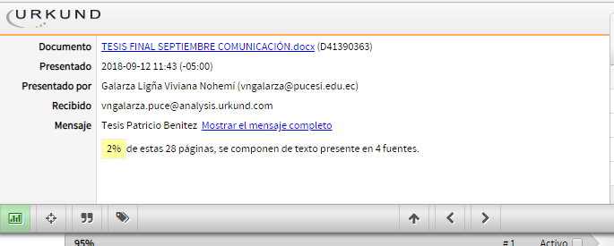

ANEXOS:

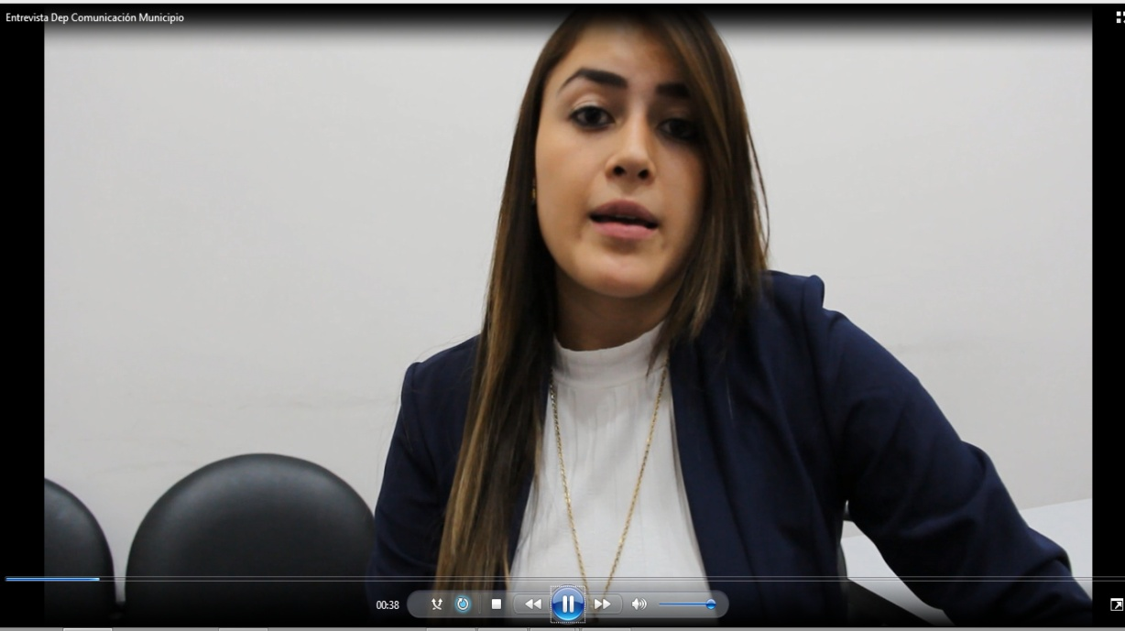Figura 18: Video, Entrevista a Erika Hidalgo Community Manager de la página de Facebook de la Alcaldía de Ibarra.
Fuente: Patricio Benítez (2018).

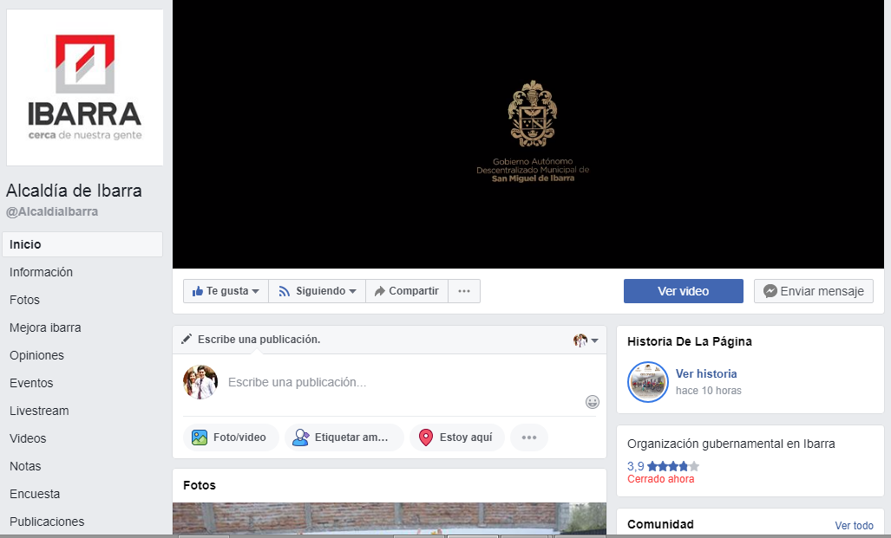
Figura 19: Revisión de la página oficial de Facebook de la Alcaldía de Ibarra.
Fuente: Alcaldía de Ibarra (2018).

Figura 20: Publicaciones con más interacciones en el mes de Mayo y Junio de 2018 página oficial de Facebook de la Alcaldía de Ibarra.
Fuente: Alcaldía de Ibarra (2018).

Figura 21: Publicaciones con más interacciones en el mes de Mayo y Junio de 2018 página oficial de Facebook de la Alcaldía de Ibarra.
Fuente: Alcaldía de Ibarra (2018).

Figura 22: Publicaciones con más interacciones en el mes de Mayo y Junio de 2018 página oficial de Facebook de la Alcaldía de Ibarra.
Fuente: Alcaldía de Ibarra (2018).

Figura 23: Publicaciones con más interacciones en el mes de Mayo y Junio de 2018 página oficial de Facebook de la Alcaldía de Ibarra.
Fuente: Alcaldía de Ibarra (2018).
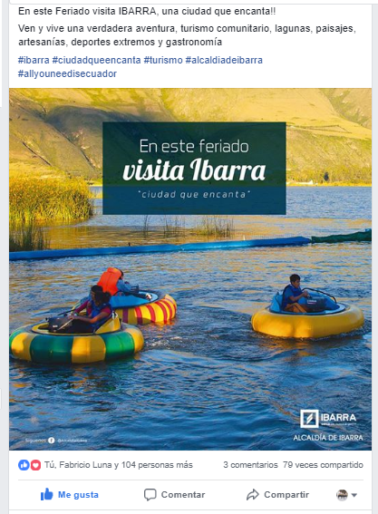

Figura 24: Publicaciones con más interacciones en el mes de Mayo y Junio de 2018 página oficial de Facebook de la Alcaldía de Ibarra.
Fuente: Alcaldía de Ibarra (2018).
Figura 25: Publicaciones con más interacciones en el mes de Mayo y Junio de 2018 página oficial de Facebook de la Alcaldía de Ibarra.
Fuente: Alcaldía de Ibarra (2018).

Figura 26: Publicaciones con más interacciones en el mes de Mayo y Junio de 2018 página oficial de Facebook de la Alcaldía de Ibarra.
Fuente: Alcaldía de Ibarra (2018).

Figura 27: Publicaciones con más interacciones en el mes de Mayo y Junio de 2018 página oficial de Facebook de la Alcaldía de Ibarra.
Fuente: Alcaldía de Ibarra (2018).
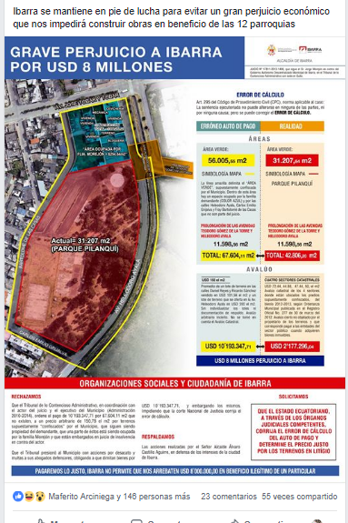
Figura 28: Publicaciones con más interacciones en el mes de Mayo y Junio de 2018 página oficial de Facebook de la Alcaldía de Ibarra.
Fuente: Alcaldía de Ibarra (2018).

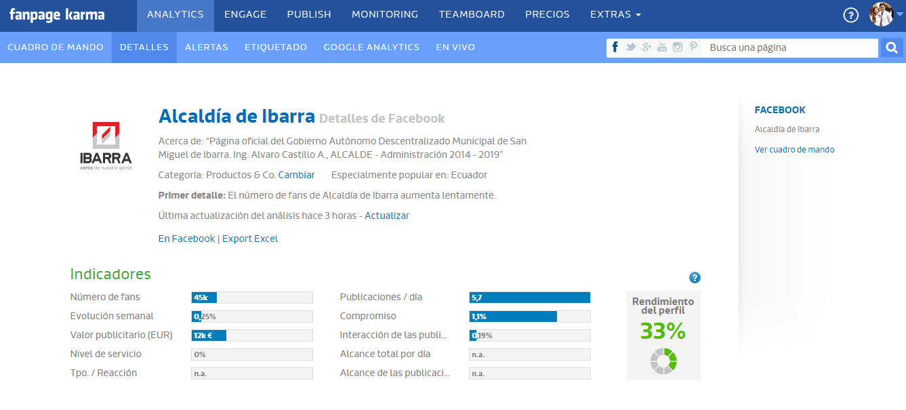
Figura 29: Análisis del Software “Fan Page Karma” de la página de la Alcaldía de Ibarra.
Fuente: Fan Page Karma (2018).

Figura 30: Análisis del Software “Fan Page Karma” de la página de la Alcaldía de Ibarra.
Fuente: Fan Page Karma (2018).

Figura 30: Análisis de tráfico de las páginas de Facebook de la provincia de Imbabura.
Fuente: Diario El Norte (2018).

- Entrevistas
La siguiente entrevista consta de preguntas abiertas, dirigidas al personal del Departamento de Comunicación de la Alcaldía de Ibarra.

4.7 ENTREVISTA
- 1.- ¿Cómo es el manejo de la página de Facebook de la Alcaldía de Ibarra?
- 2.- ¿Cuántas noticias se sube al día en la página de la Alcaldía?
- 3.- ¿Qué conlleva la comunicación política del Ing. Álvaro Castillo?
- 4.- ¿Cree usted que esta administración ha sido la que mejor ha llevado la comunicación en especial en redes sociales cómo Facebook?
- 5.- ¿Cómo es la planificación o parámetros establecidos para el contenido de la página de la Alcaldía de Ibarra en Facebook como la cobertura de las noticias, realización de video y fotografía?
- 6.- ¿Cómo sabe que el contenido que publican es oportuno y de interés para el ciudadano?
- 7.- ¿Cuál es el método de evaluación de sus contenidos generados, para comprobar la aceptación y participación de los usuarios en Facebook?
- 8.- ¿Cómo repercutiera en los usuarios o ciudadanos si las actividades y obras que realiza el Alcalde no es publicada en la página oficial de Facebook?
- 9.- ¿Qué significa para usted ser parte de la comunicación del Actual Alcalde?
- 10.- ¿Cuál es el objetivo de manejar la imagen pública del Alcalde en Facebook?
- 11.- ¿Cuán oportuno y cómo manejan la retroalimentación y la participación de los ciudadanos en los contenidos omitidos en la página de Facebook de la Alcaldía de Ibarra?
- 12.- ¿Qué entiende por Comunicación Política?
- 13.- ¿Cree usted que el manejo de la imagen del Alcalde en la red social Facebook influirá en las siguientes elecciones seccionales?

La siguiente entrevista consta de preguntas abiertas, dirigidas a la portavoz y asesora del Ingeniero Álvaro Castillo, Alcalde de la ciudad de Ibarra. La Ing. Cristina Hermosa.

ENTREVISTA
1.- ¿Para usted qué es la Comunicación Política?
2.- ¿Quién maneja sus redes sociales privada y de la Alcaldía de Ibarra de Facebook y por qué?
3.- ¿Cuáles son los parámetros que usted dispone para el manejo de la información y críticas en la página de Facebook de la Alcaldía de Ibarra?
4.- ¿Usted cree que las publicaciones vertidas en la página de la Alcaldía en Facebook tienen acogida e interacción?
5.- ¿Cree usted que el manejo de su imagen en la página de la Alcaldía de Ibarra en Facebook influirá en las siguientes elecciones seccionales?
6.- ¿Cuál sería su recomendación para el buen manejo de las páginas de Facebook de las Alcaldías de los demás cantones?

